1. Podstawy teoretyczne projektowania norm pracy 3
1.1. Wprowadzenie 3
1.2. Stan wiedzy w zakresie tematyki pracy. 4
1.3. Zakres i podstawowe tezy pracy. 6
2. Analiza dotychczasowych metod normowania czasu pracy 9
3 Graficzno-analityczne metod odwzorowania złożonych procesów budowlanych. 12
3.1. Ogólna charakterystyka procesów budowlanych. 12
3.2. Modelowanie procesów budowlanych przy istniejących technologiach. 12
3.3 Odwzorowanie graficzno-analityczne. 15
4. Analiza i zakres stosowania metod badań operacyjnych. 18
4.1. Metody normalizowania procesów roboczych w świetle badań operacyjnych. 18
4.2. Metoda synchronizacji. 18
4.3.. Metody masowej obsługi. 21
4.4. Metody sieciowe. 26
5. Metod ustalania norm nakładów w ujęciu deterministycznym i stochastycznym. 27
5.1. Modelowanie systemów pracy w ujęciu deterministycznym. 27
5.2. Sformułowanie modeli służących do projektowania systemów organizacji pracy zbiorowej w ujęciu deterministycznym. 29
5.3. Modelowanie systemów pracy w ujęciu stochastycznym. 31
5.4. Sformułowanie modeli służących projektowania systemów pracy zbiorowej w ujęciu stochastycznym. 32
5.5. Zakres i efektywność stosowania poszczególnych metod. 35
5.6. Praktyczne zastosowanie teorii masowej obsługi. 39
5.7. Istota i zasady projektowania norm nakładów. 45
Rys. 4.11. Ogólny model mechanizacji kompleksowej 47
6. Przykłady opracowania norm scalonych dla procesów zmechanizowanych i ręcznych. 48
6.1. Przykłady projektowania norm scalonych dla procesów ręcznych. 48
6.2. Przykład projektowania norm scalonych przy wykonywaniu wykopów szerokoprzestrzennych z transportem urobku. 51
7. Przykład projektowania norm dla zestawów maszyn złożonych ze spycharek i wywrotek. 67
7.1. Wstęp 67
7.2. Zasady wyznaczani wydajności o strukturze równoległej. 67
8. Literatura 73
9. Streszczenie 79

1. Podstawy teoretyczne projektowania norm pracy

1.1. Wprowadzenie

Ekonomiczną efektywność, jakościowe i ilościowe wskaźniki istniejących i projektowanych systemów budowania, określa się przy założeniu. właściwej technologii prowadzenia robót. Procesy technologiczne mają zazwyczaj złożoną strukturę, a ich wykonanie powierza się specjalistycznym brygadom roboczym, wyposażonym w odpowiednie środki mechanizacji.
W praktyce budowlanej brygady robocze, maszyny i zestawy maszyn wybiera się w oparciu o doświadczenie intuicję i ţo zarówno na etapie projektowania organizacji, jak i realizacji. Jednym z powodów takiego stanu jest niewłaściwa baza normatywna, a więc normy pracy ręcznej i maszynowej, zawarta w Katalogach Nakładów Rzeczowych (KNR), nieadekwatna do organizacji pracy zespołowej.
W literaturze dotyczącej normowania pracy i ekonomiki budownictwa można znaleźć stwierdzenie, że normy stanowią podstawę do opracowania poprawnej organizacji pracy, kosztorysowania robót budowlanych i rozliczeń materiałowych. Z dotychczasowych doświadczeń praktycznych wynika, że istniejąca baza normatywna w dostatecznym stopniu spełnia tylko ostatnią funkcje, tzn. może być stosowana do rozliczeń materiałowych. Organizacja pracy sprawdza się bowiem w zasadzie do uporządkowania procesów budowlanych w czasie i przestrzeni oraz do przypisania tym procesom niezbędnych środków produkcji w postaci siły roboczej i maszyn.
Uporządkowanie tego najczęściej nie można uzyskać opierając się na istniejących normach. Obowiązujące normy publikowane w KNR są opracowywane dla procesów o różnym stopniu złożoności. Opierając się na istniejących normach oraz na teorii granic opłacalności można dokonać wyboru pojedynczej maszyny dla realizacji procesu prostego, np. przemieszczenie mas ziemi za pomocą spycharki, zgarniarki itp.

Procesy złożone wykonywane są natomiast przy użyciu zestawu maszyn i zespołów roboczych. Na podstawie przeprowadzonych badań na wielu obiektach, stwierdzono, że wydajność zestawów maszyn znacznie odbiega od wydajności pojedynczej maszyny i wydajności normowych. Fakt ten powoduje, między innymi, wydłużenie planowanych czasów realizacji poszczególnych obiektów, a w konsekwencji zwiększenie kosztów produkcji.
Biorąc powyższe pod uwagę autor przeprowadził szczegółową analizę podstawowych procesów roboczych, która umożliwia ich graficzne odwzorowanie, a następnie matematyczne modelowanie. Taki sposób postępowania pozwala na projektowanie zestawów maszyn, analizę ich struktury oraz na określenie właściwej wydajności i kosztów pracy.
Stwierdzono, że przewidywane w harmonogramach tempo robót znacznie odbiega od rzeczywistego. Główną przyczyną takiego stanu rzeczy, jest fakt że normy zawarte w KNR są adekwatne tylko dla pojedynczych maszyn, a nie zespołów. Z analizy wynika ponadto, że zasadniczy wpływ na wydajność zestawu posiada sposób odwzorowania pracy zgodnie z reżimem technologicznym i warunkami budowy.
Stwierdzono, że nie można ustalić jednej metody pozwalającej na projektowanie zestawów, lecz różne procesy budowlane wymagają odrębnego potraktowania stosownie do ich specyfiki. Stąd też występuje potrzeba podjęcia badań efektywności pracy różnorodnych zestawów maszyn przy realizacji robót, obiektów lub całych zadań budowlanych.

1.2. Stan wiedzy w zakresie tematyki pracy.

Projektowanie zestawów maszyn i wyznaczenie ich wydajności jest problemem złożonym i stanowi przedmiot zainteresowania naukowej organizacji pracy. W ostatnich latach poświęcono mu szereg opracowań. Lansowana w tych opracowaniach metodologia projektowania zestawów maszyn jest różnorodna, jednakże w zasadzie można ją sprowadzić do dwóch podstawowych metod, a mianowicie: metody analizy porównawczej i metod opartych na badaniach operacyjnych.. Metoda analizy porównawczej [13] [17] [54] polega na wyborze kilku zestawów maszyn, które spełniają warunki technologicznej na obliczeniu dla każdego z tak wybranych zestawów szeregu wskaźników techniczno – ekonomicznych. Następnie ustala się kryterium wyboru. Optymalny zestaw charakteryzuje się najkorzystniejszym wskaźnikiem oceny, którym zazwyczaj jest wskaźnik kosztu jednostkowego lub czasu realizacji.
Takie metody projektowania zestawów maszyn dla robót ziemnych, betonowych i montażowych można znaleźć głównie w opracowaniach Instytutu Mechanizacji Budownictwa [13] [96].
Coraz częściej w literaturze krajowej i zagranicznej obserwuje się próby stosowania metod matematycznych w zakresie projektowania mechanizacji kompleksowej, bazującej na teorii masowej obsługi.
W dotychczasowych opracowaniach teoria masowej obsługi sprowadza się do zamkniętych i otwartych jedno- lub wielokanałowych systemów. Procedura postępowania polega głównie na odwzorowywaniu tych procesów oraz przeprowadzaniu badań statystycznych, które mają na celu uzasadnić trafność przyjętych rozkładów parametrów modelujących proces.
Zastosowanie teorii masowej obsługi do projektowania organizacji robót montażowych przedstawił np. M. Mrozowicz w pracy [65] O. Kapliński w pracy [42] przedstawił harmonizację cyklicznych procesów budowlanych stosując wielofazowe systemy masowej obsługi. Analizę tych systemów przeprowadził stosując redukcję faz lub symulację numeryczną. Pewne zbliżenie tematyczne stanowi praca J. Biernackiego [10], w której autor zajmuje się określeniem przewidywanej wydajności szeregów ciągów produkcyjnych, stosując oryginalną rekurencyjno - propablistyczną metodę oceny. Projektowanie zestawów maszyn winno być poprzedzone wyborem pojedynczych maszyn dla procesów prostych i obliczeniem wydajności ich pracy lub analizą opłacalności stosowania poszczególnych rodzajów tych maszyn. Zagadnieniom wydajności pracy maszyn poświęcone są między innymi prace [48] [69] [91] natomiast analizę ekonomicznie uzasadnionych granic opłacalności stosowania poszczególnych maszyn lub metod pracy można znaleźć w opracowaniach Z. Błochowaka [11] [12].
L. Rowiński w pracy [83] przedstawia metodę badań i doświadczeń, która zapewnia uzyskanie wartości normowych lub normatywnych albo ustaleń normujących technologię i najwłaściwszą dla nich organizację. Poza tym autor pracy [83] przedstawił metody organizacyjne dotyczące pracy równomiernej, mechanizacji kompleksowej oraz uprzemysłowienia budownictwa.
B. Cyunel w pracy [19] przedstawił, między innymi, wybór maszyn z jednoczesnym rozdziałem mas ziemnych, wykorzystując metodę programowania liniowego.
W. Lenkiewicz np. w pracy [60] dokonuje wyboru maszyn zapewniających terminową realizację robót.

W pracy zbiorowej pod redakcją prof. R.Ciołka [71] podano podstawy technologii i mechanizacji produkcji budowlanej oraz zasady projektowania mechanizacji kompleksowej w podstawowych procesach budowlanych.
Problemami projektowania zestawów maszyn do robót ziemnych zajmowali się autorzy następujących prac [20] [40] [49].
J. Kubica w pracy [55] przedstawił synchronizację pracy brygad roboczych, traktując ich wydajność jako funkcję odległości przemieszczenia ładunku.
W literaturze anglojęzycznej, np. pracach Burkego [14], Kleinroka [47], znajdują się podstawy teoretyczne i teoria systemów masowej obsługi. R.Stark i Nicholls w pracy [87] podaję podstawy projektowania inżynierskiego, wykorzystując metody badań operacyjnych. Omawiane w tym opracowaniu zagadnienia dotyczą np. wyboru optymalnej lokalizacji, najkorzystniejszego wariantu inwestycyjnego lub optymalnego rozmieszczenia maszyn itp. Problemy te nie dotyczą z zasadzie technologii i organizacji budownictwa.
W literaturze radzieckiej [98] [99] [100] można znaleźć przykłady stosowania metod matematycznych do projektowania zestawów maszyn w budownictwie drogowym i kolejowym.
Praca [9] zawiera próbę optymalizacji eksploatacji bazy transportowej potraktowanej jako system, w którym można wyróżnić szereg charakterystycznych stanów. Analiza tych stanów pozwala na określenie szeregu wskaźników charakteryzujących jakość pracy systemu.
Spośród prac autorów niemieckich na uwagę zasługuje praca Kadena [41]. W pracy tej przedstawia on metody wyboru pojedynczych maszyn do podstawowych procesów w budownictwie w aspekcie kosztów. Wymienione prace nie rozwiązują wszystkich problemów związanych z optymalnym wyborem maszyn, projektowaniem zestawów oraz obliczeniem ich wydajności i kosztów pracy.
Analizując literaturę zarówno krajową, jak i zagraniczną w zakresie tematu można stwierdzić, że jest ona od strony aplikacji bardzo skromna, natomiast obserwuje się gwałtowny rozwój teorii badań operacyjnych. Bezpośrednie zastosowanie tej teorii do projektowania zestawów maszyn nie jest możliwe bez przeprowadzenia określonych badań i analiz uwzględniających reżim i warunki organizacyjne, występujące przy realizacji procesów budowlanych.

1.3. Zakres i podstawowe tezy pracy.

Przedstawiona powyżej tematyka podstawowych prac związanych z projektowaniem zestawów maszyn i obliczeniem wydajności ciągów produkcyjnych nie wyczerpuje całości zagadnień związanych z poruszaną problematyką i wymaga opracowań i badań. Projektowanie zestawów maszyn jest problemem złożonym, ponieważ zestawy maszyn należy rozpatrywać jako system z uwzględnieniem wewnętrznych powiązań poszczególnych ogniw i warunków w jakich będzie pracował. W zależności od charakteru powiązań modele odwzorowujące strukturę procesu i pracę maszyn można podzielić na proste i złożone. Proste modele charakteryzują się małą liczbą wewnętrznych powiązań pomiędzy ogniwami, prostotą matematycznego zapisu i małą liczbą niewiadomych. Natomiast modele bardzo złożone charakteryzują się bardzo złożonymi powiązaniami i trudno poddają się matematycznemu opisowi, np. wielofazowe zamknięte systemy masowej obsługi z duża liczbą zgłoszeń.
Poza tym parametry wchodzące do modeli matematycznych mogą mieć charakter deterministyczny, probabilistyczny, a w modelach nieokreślonych prawdopodobieństwa są nieznane, a nawet mogą być nieokreślone.
Omawianą klasyfikację wg. [55] przedstawiono na rys 1.1. Dotychczas podstawowym kryterium przy projektowaniu zestawu maszyn lub zespołu roboczego jest zasada harmonizacji. Zasada ta [27] polega na wzajemnym zharmonizowaniu uprzednio dokładnie dobranych współpracujących ze sobą organów tworzących łącznie określoną działalność bądź proces produkcyjny, przy czym skutek ekonomiczny takiego doboru będzie tym lepszy im czasy działania tego procesu bądź działalności będą lepiej dobrane. Z powyższego cytatu wynika, że pełna harmonizacji procesu roboczego jest równoznaczna z minimum kosztów jego realizacji.
Jak wskazują liczne badania, czas realizacji złożonych procesów roboczych jest zmienną losową, a więc do projektowania mechanizacji tych procesów należy stosować kryteria inne niż kryterium pełnej harmonizacji poszczególnych ogniw. W pracy jako kryterium optymalizacji przyjęto czas i kosz realizacji.

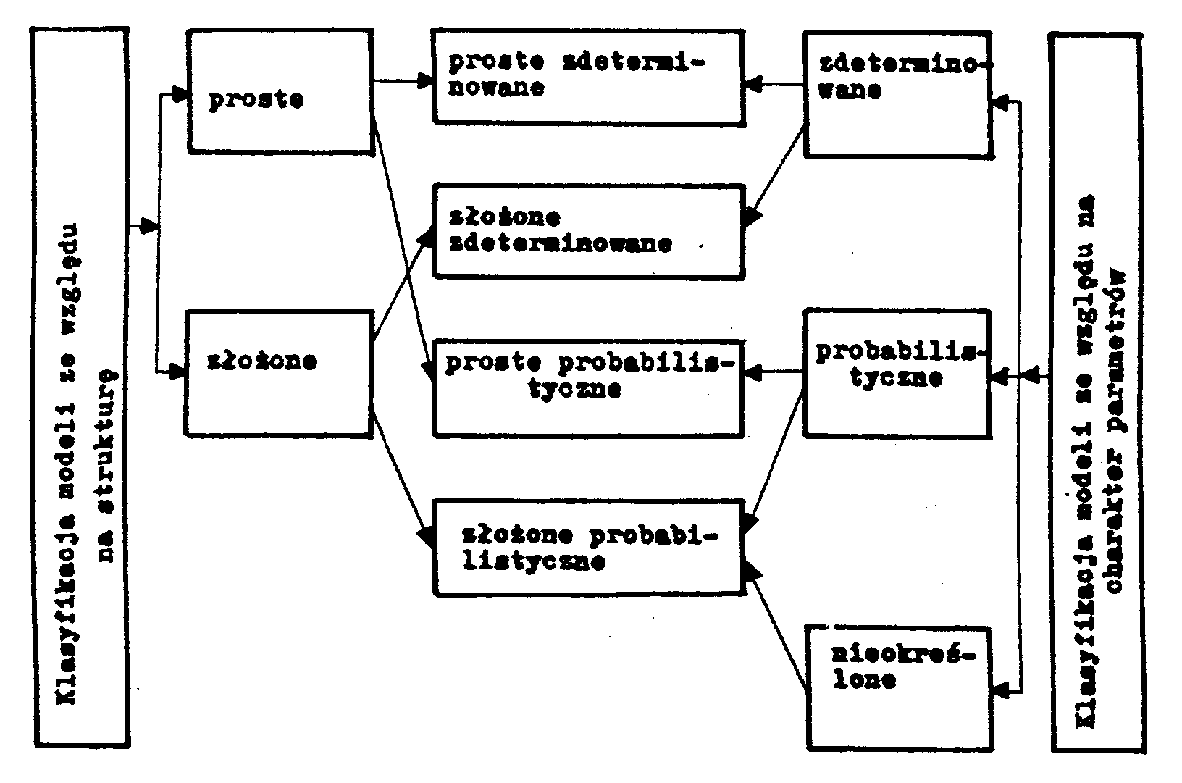
Rys. 1.1. Klasyfikacja modeli

Na realizację obiektu składa się zbiór procesów budowlanych o mniej lub bardziej złożonej strukturze. Procesy te wykonuje się w określonej kolejności, uwarunkowanej technologią i organizacją robót. Złożone procesy budowlane są zazwyczaj wykonywane za pomocą pojedynczych maszyn lub ich zestawów współpracujących z brygadą roboczą. Procesy te tworzą skomplikowane relacje i układy zależności, także o charakterze losowym. Wydajność pracy zestawu maszyn zależy od charakteru powiązań poszczególnych ogniw i wzajemnych zależności. Uwarunkowania technologiczne, sposób współdziałania oraz występujące przerwy technologiczne można odwzorować w postaci sieci powiązań deterministycznej typu CPN, PERT lub probabilistycznej typu GERT. Analiza tych modeli w zależności od parametrów opisujących sieć pozwala na wyznaczenie zestawu maszyn, realnej przewidywanej wydajności, kosztów pracy, a w konsekwencji czasu realizacji

2. Analiza dotychczasowych metod normowania czasu pracy
W procesie realizacji jakiegokolwiek obiektu występują różnorodne procesy robocze różniące się zarówno technologią wykonania i sposobem ich zorganizowania. Do wykonania tych procesów mogą być zastosowane różne maszyny, zestawy i zespoły robocze.

Istotnym elementem efektywności ich pracy jest ustalenie współzależności technologicznej czasowej i przestrzennej. Dotychczasowe metody projektowania zestawów opierają się na normach pracy pojedynczych maszyn publikowanych np. w KNR-ach, a w przypadku procesów złożonych (wymagających dla ich realizacji różnorodnych maszyn i ludzi o różnych specjalnościach) na ich prostej syntezie i znanej metodzie harmonizacji. Przy realizacji złożonych procesów należy stosować normy technologiczne odzwierciedlające wzajemne powiązania organizacyjno-technologiczne występujące w systemie pracy zbiorowej (zespołowej).
Wybór zestawów przy zastosowaniu zasady harmonizacji opartej na średnich wydajnościach poszczególnych ogniw tylko w szczególnych przypadkach jest miarodajny.
Proces produkcyjny przebiega bowiem w warunkach zmiennych, i dlatego wydajność poszczególnych ogniw jest wielkością losową.
Szereg błędów popełnionych przez projektantów organizacji procesów budowlanych wynika z powodu stosowania niemiarodajnych norm pracy zespołowej adekwatnej dla danej technologii. Na tle przeprowadzonych badań w niniejszej pracy sformułowano teoretyczne podstawy projektowania zestawów maszyn i zespołów dla podstawowych procesów roboczych przy uwzględnieniu zmiennych czynników produkcji i uwarunkowań organizacyjnych. Przedstawiona metodyka pozwala na projektowanie struktury zestawu maszyn, określenie kosztów jego pracy i ustalenie normy czasu lub wydajności d1a pracy zbiorowej przy sprecyzowanej technologii i organizacji procesu roboczego.
Bazę normatywną w budownictwie stanowią Katalogi Nakładów Rzeczowych (KNR). Publikowane są w nich normy czasu dla pracy ręcznej, dla pracy maszyn oraz normy zużycia materiałów dla procesów budowlanych o różnym stopniu złożoności.
Normy winny być technicznie uzasadnione i stanowić podstawę do opracowania poprawnej organizacji pracy, kosztorysowania robót budowlanych i rozliczeń materiałowych po zakończeniu robót budowlano-montażowych.
Z dotychczasowych doświadczeń praktycznych i analiz teoretycznych wynika, że istniejąca baza normatywna w dostatecznym stopniu spełnia tylko dwie ostatnie funkcje. Organizacja pracy sprowadza się w zasadzie do uporządkowania procesów roboczych w czasie i przestrzeni oraz przypisania procesom niezbędnych środków produkcji w postaci siły roboczej. maszyn i materiałów. Uporządkowania tego nie można najczęściej uzyskać opierając się na istniejących normach. Obecnie obowiązujące normy nie umożliwiają również wykonania poprawnej wyceny robót budowlanych dla nowych systemów technologicznych. Stwierdzenie powyższe wynika z faktu, że normy zawarte w KNR nie posiadają wewnętrznej harmonizacji i nie dają dostatecznych podstaw do ustalenia składu zestawów maszyn i zespołów roboczych oraz obliczenia wydajności pracy.
W wyniku analizy stwierdzono, że niektóre normy zawarte w KNR posiadają wady strukturalne. Prowadzone na podstawie tych norm analizy ekonomiczno-organizacyjne już z założenia będą obciążone pewnymi błędami. Normy powinny być tak skonstruowane, aby znalazły zastosowanie zarówno na etapie projektowania jak również i realizacji robót budowlanych, a przede wszystkim przy sporządzaniu projektów organizacji.
Projekt organizacji robót porządkuje procesy robocze w czasie i przestrzeni oraz przypisuje tym procesom niezbędne środki produkcji w postaci siły roboczej, maszyn i materiałów budowlanych. Realizacja procesów może oczywiście odbywać się przy założeniu innej organizacji niż została przewidziana przez projektanta. W takim przypadku kierownik robót posługując się tymi samymi normami powinien mieć możliwość oceny skutków ekonomicznych (koszt, czas realizacji) i organizacyjnych (liczba zatrudnionych robotników, maszyn) podjętych decyzji.
Większość obecnie istniejących norm nie pozwala na prowadzenie tego typu analiz porównawczych. Zawarte w tych Katalogach Nakładów Rzeczowych normy opracowane były przede wszystkim dla celów kosztorysowania. Z założenia więc zawarte w nich dane mają charakter przeciętny, koncentrują uwagę na technologii (środkach produkcji) a nie na sprawach organizacji. Zawarte w nich informacje, nawet jeżeli są poprawne, nie pozwalają na właściwe zaprojektowanie organizacji procesu roboczego.
Istniejąca baza normatywna (zbiorów norm) w opinii zarówno teoretyków jak i praktyków budownictwa posiada szereg mankamentów, wymaga więc szczegółowej analizy. Analizę tę można przeprowadzić w aspekcie różnorakich kryteriów, a mianowicie:

- ustalenie zgodności liczbowych procesów prostych poddanych w normach z
- wynikami uzyskiwanymi w praktyce;
- ustalenie zgodności struktury normy z powszechnie obowiązującą technologią i organizacją na placu budowy;
- ustalenie stopnia harmonizacji elementów składowych normy.

Podstawy teoretyczne normowania pracy podano w opracowaniu Ministerstwa Budownictwa i Przemysłu Materiałów Budowlanych pt. "Zasady metodyczne opracowania normatywów i norm pracy dla robót budowlano - montażowych" (RONP-TW-4). Poza tym również w literaturze dotyczącej ekonomiki budownictwa podaje się zasady normowania pracy. W cytowanych opracowaniach można znaleźć szereg szczegółowych informacji dotyczących podziałów procesów roboczych na czynności proste, podziału czasu pracy ręcznej i maszynowej oraz sposobu i miejsca prowadzenia pomiarów czasu. Ogólnie opracowania normy czasu wg zasad podanych w literaturze przebiega wg następującego schematu:
- podział złożonego procesu na czynności proste;
- kilkakrotny pomiar czasu wykonania czynności prostych.
W wyniku pomiarów czasu trwania czynności prostych otrzymuje się tzw. szereg chronometrażowy,
- obróbka statystyczna szeregu chronometrażowego;
- obliczenie wartości średniej szeregu chronometrażowego (wartości oczekiwanej).
Średnia szeregu chronometrażowego stanowi tzw. normatyw czasu wykonania dla czynności prostych,
- sumując normatyw czasu wykonania czynności prostych otrzymuje się normatyw czasu wykonania procesu złożonego;
- powiększając normatywy czasu uzupełniającego otrzymuje się normy czasu dla procesu złożonego.

3 Graficzno-analityczne metod odwzorowania złożonych procesów budowlanych.

3.1. Ogólna charakterystyka procesów budowlanych.

Proces budowlano-montażowy składa się z poszczególnych prostych i złożonych procesów powiązanych ze sobą w czasie i przestrzeni. Poszczególne procesy tworzące proces budowlano-montażowy są zatem ściśle związane ze sobą miejscem, terminem i kolejnością realizacji. A zatem wznoszenie jakiejkolwiek budowli polega na tworzeniu konstrukcyjnie, technologicznie i organizacyjnie uporządkowanego zbioru n procesów zgodnie z występującymi warunkami i zasadami.
Proces produkcyjny może być wykonany indywidualnie lub zespołowo sposobem ręcznym lub zmechanizowanym. Możliwe są przy tym różne warianty mechanizacji, technologii oraz organizacji jak również różnorodne kryteria oceny. Wśród wielu możliwości kryteriów ocen stosuje się najczęściej: pracochłonność, energochłonność i koszty realizacji i eksploatacji. Pomimo występujących zależności i uwarunkowań technologicznych nie wszystkie elementy procesu produkcyjnego są zdeterminowane. Pozostaje więc duża liczba elementów technologicznie swobodnych w ich systemie czasowo - przestrzennym.
Jednakże sam przebieg procesów produkcyjnych ma zwykle charakter losowy. Analizując taki proces można zauważyć, że występują w nim współzależności wewnętrzne i sprzężenie zewnętrzne. Jest on ściśle powiązany z otoczeniem, czyli warunkami realizacji. Można tu wyróżnić sprzężenie w zakresie transportu zewnętrznego i wewnętrznego, składowania, montażu, kontroli jakości itp.
Najbardziej rozpowszechnionymi metodami przedstawiania modeli technologiczno organizacyjnych procesów produkcyjnych są modele graficzne i analityczno-graficzne. Metodyka odwzorowania najczęściej występujących procesów produkcyjnych: roboty ziemne, betonowe, montażowe stanowi istotę modelowania procesów budowlanych.

3.2. Modelowanie procesów budowlanych przy istniejących technologiach.

Odwzorowanie graficzne przy pomocy harmonogramów i modeli sieciowych Jednym z podstawowych elementów modelowania procesów produkcyjnych jest ustalenie dopuszczalnych wariantów sposobów realizacji. W przypadku procesów zmechanizowanych wyjściowych elementem odwzorowania winien być zestaw maszyn o zharmonizowanych parametrach dostosowanych do wielkości robót, miejsca i warunków realizacji oraz czasu pracy. Wykonanie jakiegokolwiek procesu wymaga koordynacji (współdziałania) ilościowej, przestrzennej, czasowej wszystkich składowych jej elementów. Pierwszym najprostszym technologiczno-organizacyjnym modelem przebiegu produkcji w czasie były liniowe grafy Gantta. Model takiego grafu można przedstawić w formie:

$P={\left\{T_{i}^{r},T_{i}^{z}\right\}}_{i=1}^{m}$ 3.1

gdzie:
$P$ - planowane wykonanie robót;
$T_{i}^{r}$- termin rozpoczęcia i-tej roboty;
$T_{i}^{z}$- termin zakończenia i-tej roboty;
i= I, 2,.. , m
gdzie:
m - liczba występujących w danym planie robót.

Model tego rodzaju nie odwzorowuje współzależności pomiędzy poszczegółnymi robotami i nie odzwierciedla dynamiki procesu. Jest to bowiem model statyczny i zdeterminowany. Tym nie mniej tego typu modele znajdują zastosowanie przy analizie planów kalendarzowych w przypadkach prostych współzależności robót.
Dalszym rozwinięciem modeli Gantta są modele liniowe, w których występują ograniczenia terminowe wykonania poszczególnych robót w postaci:

$T_{j}^{r}≥l_{i},$ i = 1,2,...,m
$T_{i}^{z}≤L_{i}$ 3.2
gdzie:
l_{i}, L_{i} - momenty rozpoczęcia i zakończenia i-tej roboty

Modele tego rodzaju znajdują zastosowanie przy modelowaniu przebiegu realizacji dużej liczby budowli (robót) stosunkowo prostych pod względem technologicznym. Największe zastosowanie w praktyce mają modele sieciowe.
W odróżnieniu od modeli liniowych klasyczne modele sieciowe odwzorowują rzeczywiste zależności czasowe pomiędzy robotami. Matematyczny opis modelu sieciowego dotyczącego wykonania kompleksu robót w formie ogólnej można przedstawić w formie:
$T_{i}^{r}−T_{i}^{z}≥0$ i = 1,2,...,m
$T_{i}^{z}−T_{i}^{r}≥t_{i}$ 3.3

gdzie:
tj - czas trwania i-tej roboty.

Model opisany jak wyżej nie spełnia wszystkich wymogów zarówno technologicznych jak i organizacyjnych. Wyraża on bowiem jeden rodzaj zależności pomiędzy robotami:

$T_{i}^{r}≥T_{i}^{z}$ 3.4
W większości przypadków zależności występujące pomiędzy poszczególnymi robotami są bardziej złożone. Przy pomocy tego rodzaju modeli można li tylko odwzorować zewnętrzną strukturę technologiczno-organizacyjną złożonych procesów. Nie można natomiast odwzorować wewnętrznej struktury technologicznej danego procesu. Duże zastosowanie w tym względzie znajdują modele sieciowe.
Modele sieciowe w funkcji czasu należą do najprostszych. Można je stosować tylko wtedy, gdy środki produkcji niezbędne do realizacji nie są ograniczone.
Następną grupą modeli sieciowych są modele w funkcji zasobów. Uwzględniają one oprócz analizy czasu również analizę zasobów. W wyniku analizy otrzymuje się wykresy lub tablice zmienności zużycia zasobów w czasie.
Deterministyczna logika budowy sieci zarówno CPM, PERT, nieuwzględnienie lub traktowanie jako błędne sprzężeń zwrotnych, pomijanie rozwiązań wielowariantowych spowodowały konieczność powstania nowej generacji modeli sieciowych m. in. takich jak: PM, GASP, DTN, GERT i inne.
Na szczególną uwagę zasługuje metoda GERT. Stanowi ona bowiem zasadniczo syntezę wielu metod sieciowych. Cechą charakterystyczną modeli GERT są sprzężenia zwrotne, które wzbogacają i urealniają model sieciowy.

3.3 Odwzorowanie graficzno-analityczne.

W procesie produkcyjnym występują najczęściej działania zespołowe. Oznacza to, że dany proces jest wykonywany w danym czasie i miejscu przez różnych robotników lub maszyny specjalistyczne lub ich zestawy.
Przedstawione powyżej modele odwzorowań graficznych nie uwzględniają uwarunkowań oraz wewnętrznych współzależności w ramach danego rodzaju robót. Realizacja danego rodzaju robót może przebiegać według różnych schematów organizacyjnych. W procesie realizacji wiodącą rolę stanowi wybór optymalnych zestawów. Większość występujących w procesie realizacji zestawów maszyn na placu budowy można rozpatrywać jako funkcjonujące systemy masowej obsługi z oczekiwaniem, zamknięte lub otwarte. Podstawowymi elementami systemu masowej obsługi jest proces wejścia (strumień zgłoszeń) i tworzące obsługę zespoły kanałowe złożone z aparatów obsługi. Proces wejścia jest tworzony przez ciąg zgłoszeń nadchodzących do systemu. Z procesem wejścia związane są takie zjawiska jak kolejki, rezygnacja z obsługi i przelew. Mogą również występować rozbudowane systemy w postaci sieci masowej obsługi. Najczęściej spotykanymi układami technologicznymi są układy dwuczłonowe. Występują również układy wieloczłonowe odwzorowywane w postaci modeli wielofazowych jedno i wielokanałowych.
Istotnym elementem pozwalającym na prawidłowe odwzorowanie układów technologicznych jest badanie dynamiki systemu. Najprościej można to pokazać w postaci następującego diagramu.

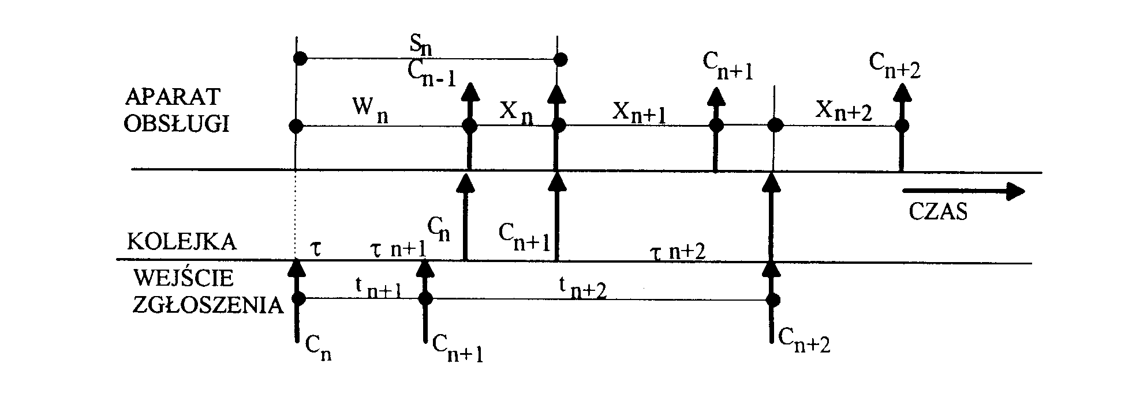
Rys. 3.1. Diagram dynamiki systemu masowej obsługi

Sn - czas przebywania zgłoszenia Cn w systemie;
Wn - czas oczekiwania w kolejce dla zgłoszenia Cn;
Xn - czas obsługi zgłoszenia Cn;
t_{n}- odstęp czasu pomiędzy zgłoszeniami C_{n} i C_{n-1}
$τ$n - czasy przybycia zgłoszeń.

Tego typu diagram można adaptować dla dowolnej dyscypliny obsługi. Dla charakterystyki systemu należy określić funkcję N(t) - czyli liczbę zgłoszeń w systemie w momencie t oraz funkcję K(t) obrazującą nie zakończoną pracę oraz okresy zajętości oraz przestoju aparatu obsługującego.

Zakres zastosowania i klasyfikacja modeli obliczeniowych dla podstawowych robót budowlanych podano na rys. 3.2.

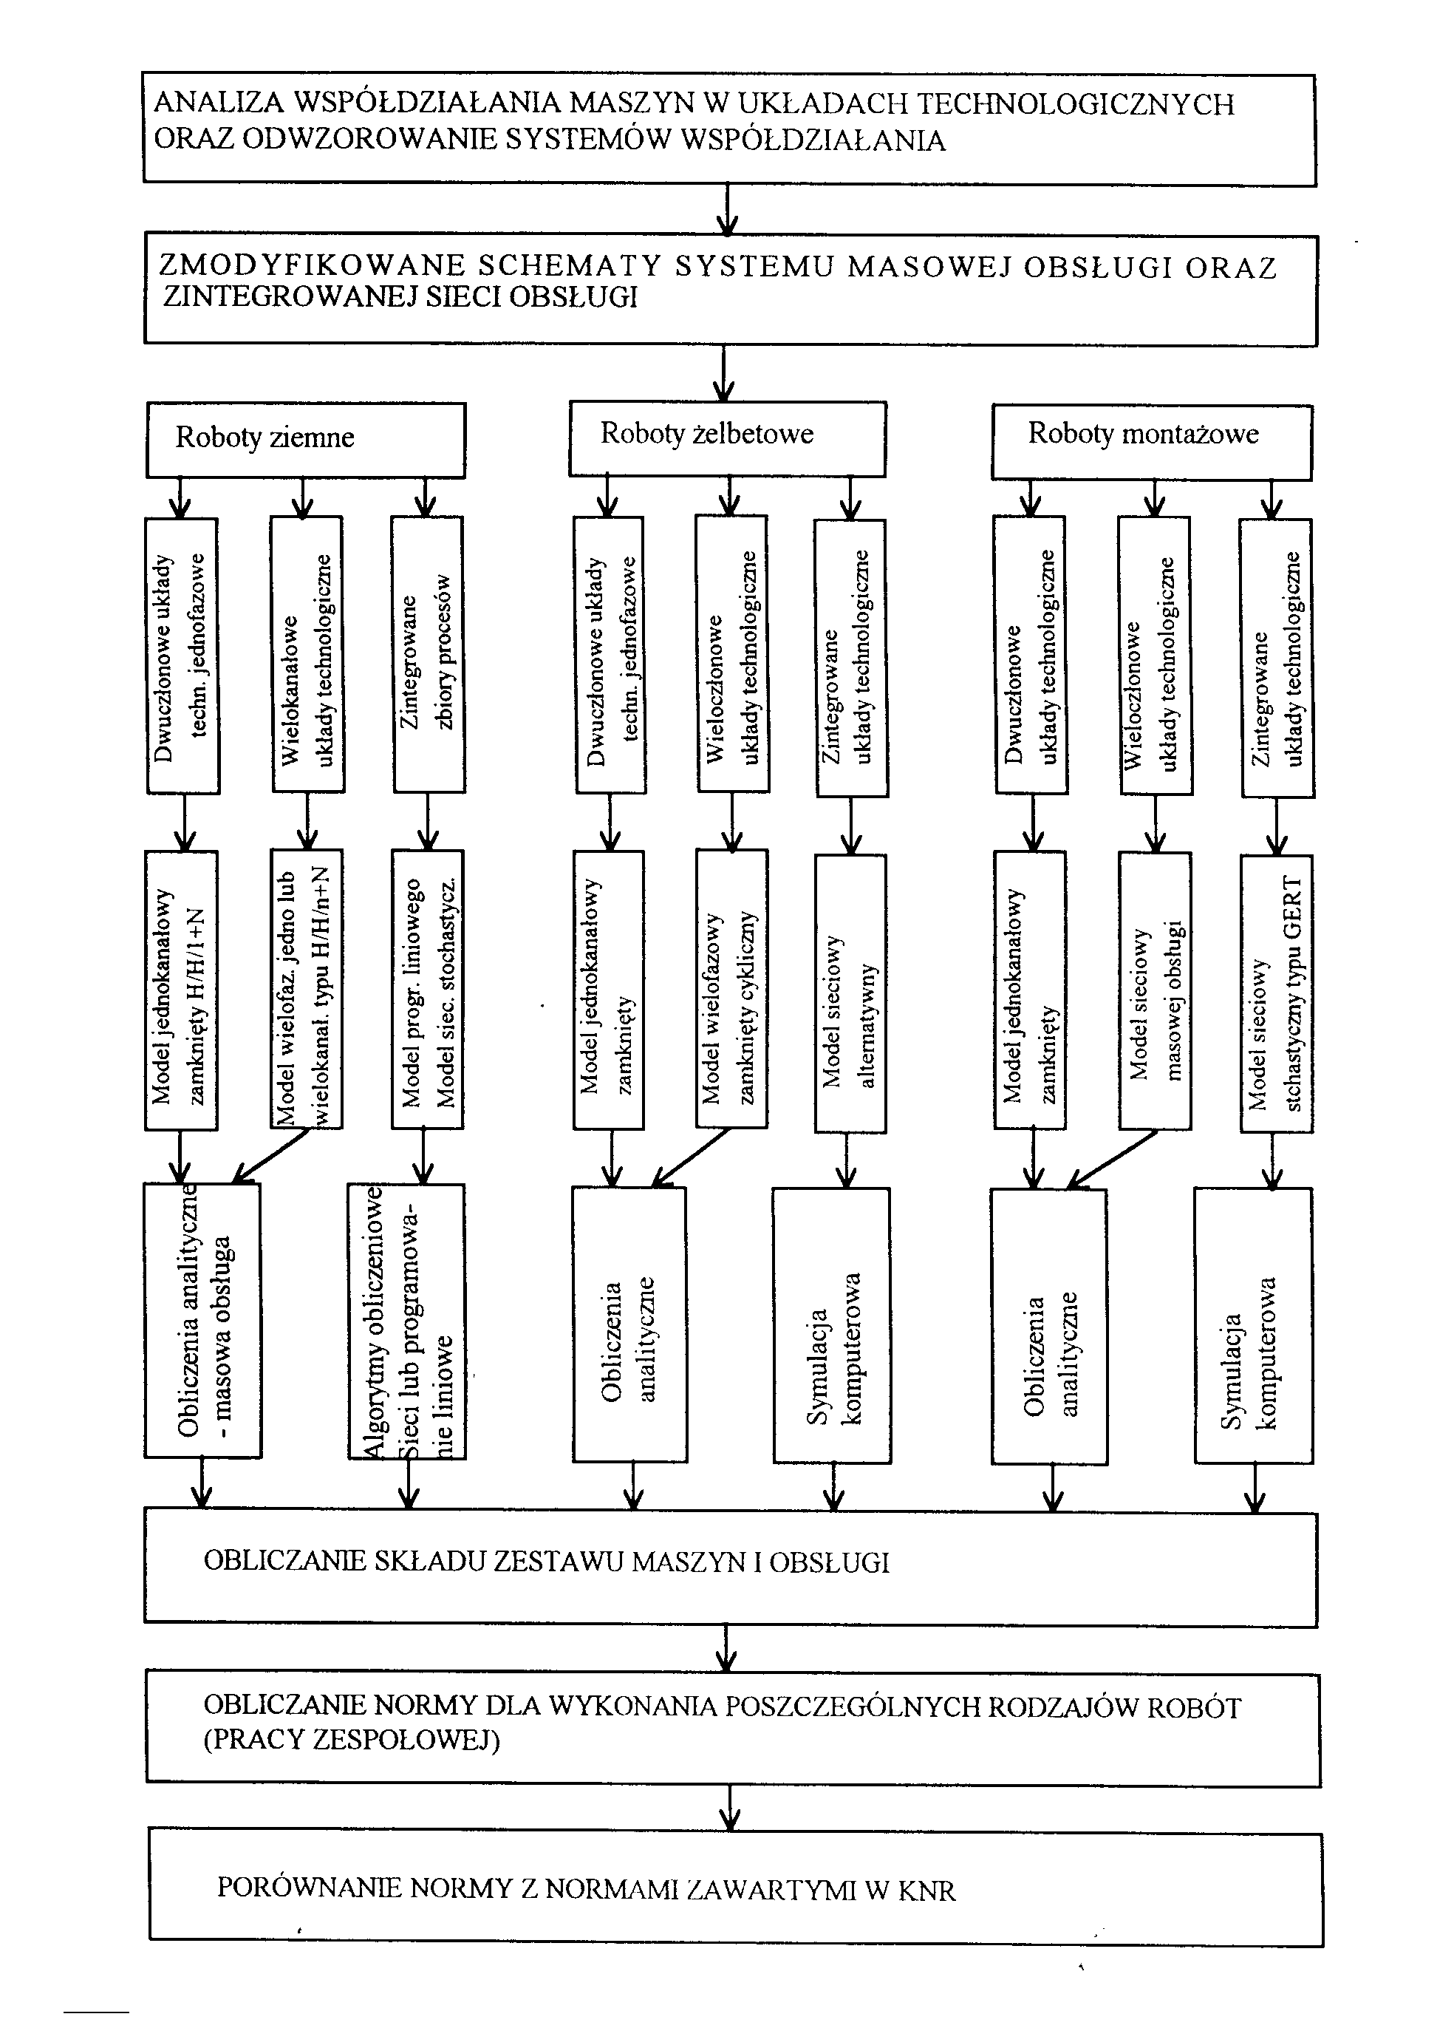
Rys. 2.3 Zakres zastosowania i klasyfikacji modeli obliczeniowych

4. Analiza i zakres stosowania metod badań operacyjnych.

4.1. Metody normalizowania procesów roboczych w świetle badań operacyjnych.

Nakłady pracy dla złożonych procesów roboczych winne być tak skonstruowane, aby pozwalały na zaprojektowanie składu brygady roboczej, zestawu maszyn lub zespołu roboczego, a następnie na wyznaczeniu wydajności i kosztów ich pracy.
Aby uzyskać postawione cele należy wykonać następujące czynności:
- dokonać podziału procesu roboczego na czynności proste,
- wybrać technologię i podać sposób zorganizowania danego procesu,
- odwzorować graficznie przebieg organizacji procesu technologicznego,
- ustalenie parametrów organizacyjno - eksploatacyjnych dla poszczególnych czynności prostych (czas trwania = koszt),
- synteza otrzymanych wyników,
- wybór optymalnej organizacji tzn. zespołu roboczego lub zestawu maszyn w aspekcie funkcji koszt/czas.
W zależności od sposobu odwzorowania procesu roboczego można wyróżnić następujące metody normowania złożonych procesów roboczych, a mianowicie:
- metody synchronizacji,
- metody oparte na teorii masowej obsługi,
- metody oparte na teorii sieci powiązań.

4.2. Metoda synchronizacji.

W przypadku kiedy złożony proces roboczy składa się z m równoległych procesów, prostych rozpoczynających się jednocześnie (rys. nr 8), których czas trwania wynosi kolejno t_{1,} t_{2,}..., t_{i},... , t_{m}, to czas wykonania procesu złożonego wynosi:

$T_{k}=\text{max}\left\{t_{1},t_{2},\text{.}\text{.}\text{.},t_{i,\text{.}\text{.}\text{.},}t_{m}\right\}$
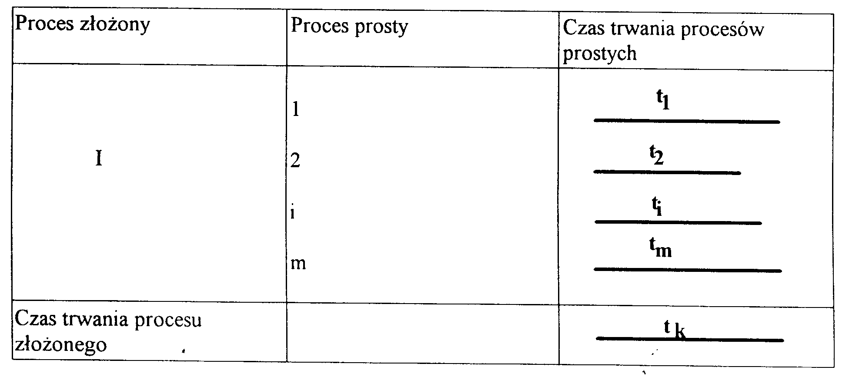
4.1. Podział złożonego procesu roboczego na procesy proste i czasy ich trwania.

Analizę procesu można przeprowadzić stosując różne kryteria np:
- ocenę różnorodności obciążenia poszczególnych maszyn (ogniw) realizujących procesy proste w warunkach zdeterminowanych można dokonać posługując się współczynnikiem średniego odchylenia czasu pracy, a mianowicie:

$Δt=\frac{\sum_{i=1}^{m}{\left(t_{k}−t_{i}\right)}}{T_{k}∗m}$ 4.1.
gdzie:
m - liczba maszyn (procesów prostych) realizujących złożony proces roboczy,
Tk - czas realizacji złożonego procesu (najdłuższy czas pracy maszyny lub ogniwa realizującego proces prosty),
T_{i} - czas pracy maszyny realizującej i-ty proces prosty.

Każdy proces złożony może być różnie zorganizowany. Ten wariant organizacji procesu, który posiada mniejszy współczynnik średniego odchylenia czasu pracy jest wariantem korzystniejszym. W przypadku jeżeli porównuje się n sposobów realizacji danego procesu o identycznym współczynniku Δ to znaczy:

${Δt}_{1}={Δt}_{2}=\text{.}\text{.}\text{.}={Δt}_{n}$ 4.2.

to do oceny efektywności ich pracy można posłużyć się współczynnikiem Otþ, który uwzględnia dodatkowo koszty pracy poszczególnych (ogniw) maszyn, a mianowicie:
${Δt}_{e}=\frac{\sum_{i=1}^{m}{(T_{k}−t_{i})∗k}}{T_{k}∗m∗K_{z}}$ 4.3.
przy czym:

$K_{z}=\sum_{i=1}^{m}{K_{i}}$ 4.4

gdzie:
K_{i} - koszt pracy maszyn (ogniwa) realizującego i-ty proces roboczy, zł/h,
Kz - koszt pracy zestawu maszyn realizujący złożony proces roboczy, zł/h. Wariant organizacji pracy o mniejszym współczynniku þte jest efektywniejszy. Ocenę organizacji złożonego procesu roboczego można przeprowadzić w świetle współczynnika harmonizacji pracy zaangażowanych maszyn wyrażonego wzorem:

$K_{w}=\frac{\sum_{i=1}^{m}{t_{i}}}{T_{k}∗m}$ 4.5.

W przypadku kiedy K_{w} = 1 obciążenie wszystkich maszyn jest jednakowe, a ich praca jest ciągła i nieprzerwana. W przypadku jeżeli K_{w}< 1 oznacza to, że część maszyn realizujących złożony proces roboczy nie jest w pełni wykorzystana na skutek braku wewnętrznej harmonizacji. Proces roboczy o wyższym wskaźniku jest lepiej zorganizowany (zharmonizowany).

W przypadku jeżeli porównuje się n sposobów realizacji danego procesu o identycznym wskaźniku K_{w}, to znaczy, że zachodzi relacja:

$K_{w1}=K_{w2}=\text{.}\text{.}\text{.}=K_{\text{wm}}<1$ 4.6.
to do oceny ich efektywności można posłużyć się wskaźnikiem K_{we}, który uwzględnia dodatkowo koszty pracy poszczególnych maszyn według wzoru:
$K_{\text{we}}=\frac{\sum_{i=1}^{m}{t_{i}∗K_{i}}}{T_{k}∗m∗K_{z}}$ 4.7.

Współczynnik K_{we} przybiera wartość z przedziału (0,1). Wyższa wartość współczynnika wskazuje korzystniejszy wariant organizacji złożonego procesu roboczego. Przedstawione powyżej wskaźniki służą do oceny efektywności poniesionych nakładów na realizację złożonych procesów budowlanych w aspekcie czasu i kosztów pracy.

4.3.. Metody masowej obsługi.

Cykliczne procesy budowlane można odwzorować a następnie modelować jako
zamknięte systemy masowej obsługi. W zależności od stopnia skomplikowania, proces roboczy można odwzorować jako system jedno- lub wielofazowy. Każdy z tych systemów może posiadać jeden lub kilka kanałów obsługi.
Szereg procesów budowlanych z dostateczną do celów praktycznych dokładnością można odwzorować przy pomocy jednofazowego zamkniętego systemu masowej obsługi. System ten posiada stosunkowo prosty zapis matematyczny i nie jest łatwy w analizie.
Do takich procesów można zaliczyć np.:
- roboty ziemne wykonywane koparką wraz z transportem urobku na znaną odległość,
- transport mieszanki betonowej i układanie jej przy pomocy pompy do betonów,
- praca punktów przeładunkowych,
- montaż elementów prefabrykowanych z kontenera itp.
Wymienione procesy budowlane realizowane są przez dwa ogniwa produkcyjne (aparat obsługi i transport) związanych ze sobą w czasie i przestrzeni.
W budownictwie cykliczne procesy produkcyjne rozpatruje się jako operacje przebiegające równomiernie w określonym zadanym rytmie bez uwzględnienia jakichkolwiek odchyleń od tego rytmu. Takie założenia nie zawsze odpowiadają warunkom rzeczywistym. Problem projektowania tych procesów sprowadza się w wielu przypadkach do wyznaczenia optymalnej liczby środków mechanizacji.
Roboty ziemne wykonywane przy pomocy koparki z transportem urobku samochodami wywrotkami można odwzorować jako jednofazowy zamknięty system masowej obsługi Rys. 4.2.
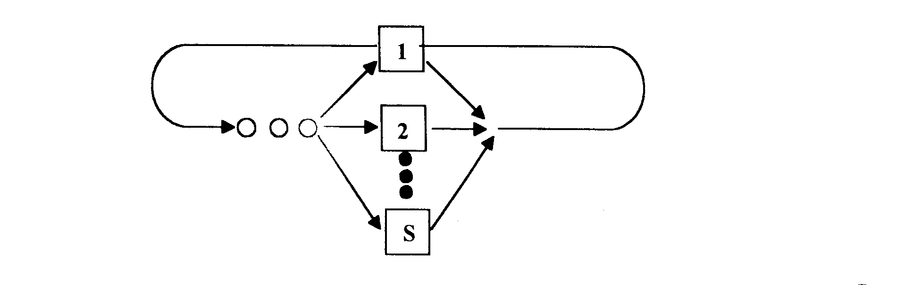
Rys. 4.2. Schemat wielokanałowego jednofazowego zamkniętego systemu masowej obsługi

gdzie:
S - liczba koparek
N - liczba samochodów.

System złożony z koparki i N samochodów może znajdować się w K = n+1 stanach. Możliwe stany systemu i intensywności przejść można przedstawić przy pomocy łańcuchów Markowa rys 4.3.
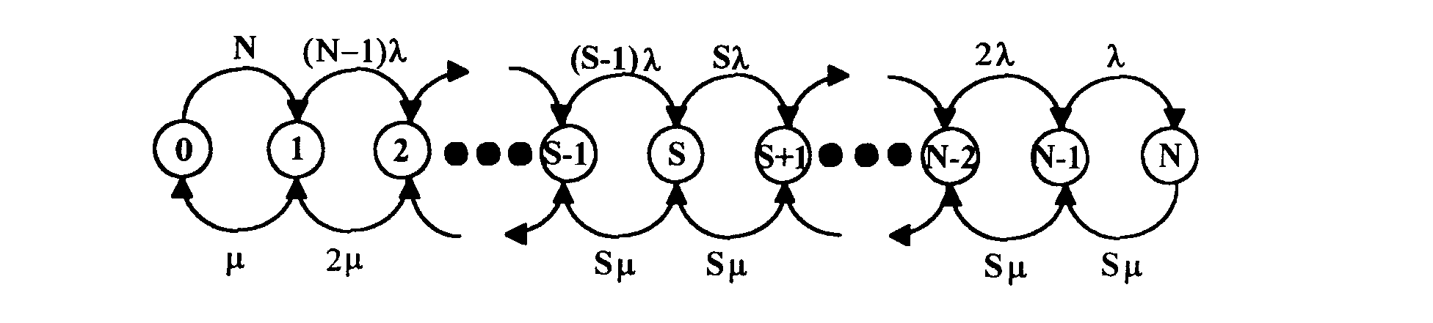
Rys. 4.3. Schemat intensywności przejść dla s-kanałowego zamkniętego systemu obsługi. gdzie:
λ, - intensywność strumienia wchodzącego
μ. - intensywność obsługi
Parametry λ. i μ oznaczają odpowiednio intensywność strumienia wchodzącego i intensywność obsługi przy czym:

$λ_{k}=\left\{\begin{matrix}λx(N−K)\begin{matrix} \\ 0≤K≤N\end{matrix} \\ 0\text{ w pozostaych przypadkach}\end{matrix}\right.$ 4.8.

μ_{k} = μ, dla każdego 1 ≤ K ≤ N 4.9.

System ten jest systemem samoregulującym się, a mianowicie jeżeli kolejka wzrasta to intensywność strumienia wchodzącego maleje.
Prawdopodobieństwo wystąpienia każdego z tych stanów dla systemu określa się wzorem:

$P_{k}=\frac{N!}{(N−K)!}x{\left(\begin{matrix}λ \\ μ\end{matrix}\right)}^{K}{\text{xP}}_{0}\begin{matrix} \\ 0≤K≤N\end{matrix}$ 4.10.

gdzie:
Pk - prawdopodobieństwo wystąpienia stanu K,
N - liczba środków transportowych,
K - stan systemu,
Po - prawdopodobieństwo wystąpienia stanu K=0,
λ - średnia liczba zgłoszeń środków transportowych w jednostce czasu,
przy czym:
$λ=\frac{1}{t_{c}}$ 4.11.

gdzie:
t_{c} - czas trwania cyklu transportowego,
μ - średnia liczba środków transportowych załadowanych przez koparkę þþ jednostce ezasu,
przy czym:
$μ=\frac{1}{t_{z}}$ 4.12.
gdzie:
t_{z} - średni czas załadowania jednego środka transportowego w jednostce czasu.

Wzór powyższy pozwala na znalezienie podstawowych charakterystyk systemu masowej obsługi, a mianowicie:
P₀ - prawdopodobieństwo wystąpienia stanu P₀ interpretacji technicznej oznacza przerwę w pracy koparki z powodu braku środków transportowych. Prawdopodobieństwo wyraża się wzorem:

$P_{0}=\frac{1}{\sum_{K=0}^{N}{x\frac{P_{k}}{P_{0}}}}$ 4.13.
Prawdopodobieństwo przestoju środków transportowych oczekujących w kolejce na załadunek oblicza się wzorem:

$P_{S}=\frac{\sum_{K=0}^{N}{(K−1){\text{xP}}_{K}}}{N}$ 4.14.

Wielkości te pozwalają na obliczenie podstawowych wskaźników techniczno-ekonomicznych charakteryzujących zestaw maszyn i stanowią jednocześnie kryteria wyboru optymalnych zestawów maszyn. Projektowanie zestawów maszyn w świetle teorii masowej obsługi wykonuje się najczęściej w aspekcie następujących kryteriów:
- kryterium minimum kosztu jednostkowego
- kryterium minimum czasu utraconego,
- kryterium minimum kosztu bezpośredniego ze względu na czas realizacji.
Wskaźnik kosztu jednostkowego wyraża się wzorem:
$C_{j}=\frac{C_{K}+{\text{NxC}}_{S}}{Q_{e}{\text{xE}}_{Z}}$ 4.15.

gdzie:
C_{j} - koszt jednostki produkcji, zł/m3;
C_{k} - koszt pracy koparki, zł/h;
N - liczba środków transportowych, szt;
Cs - koszt pracy samochodów, zł/h;
Qe - wydajność eksploatacyjna koparki bez uwzględnienia zakłóceń wynikających z nierytmicznego przybywania pod załadunek środków transportowych, m3/h;
E_{Z} - współczynnik wykorzystania czasu roboczego przez zestaw maszyn.
Przy czym:
Ez = 1 - P₀ 4.16.
Koszt jednostki produkcji zależy od środków transportowych.
Minimum kosztów wyznacza optymalny zestaw maszyn rys. 4.4.
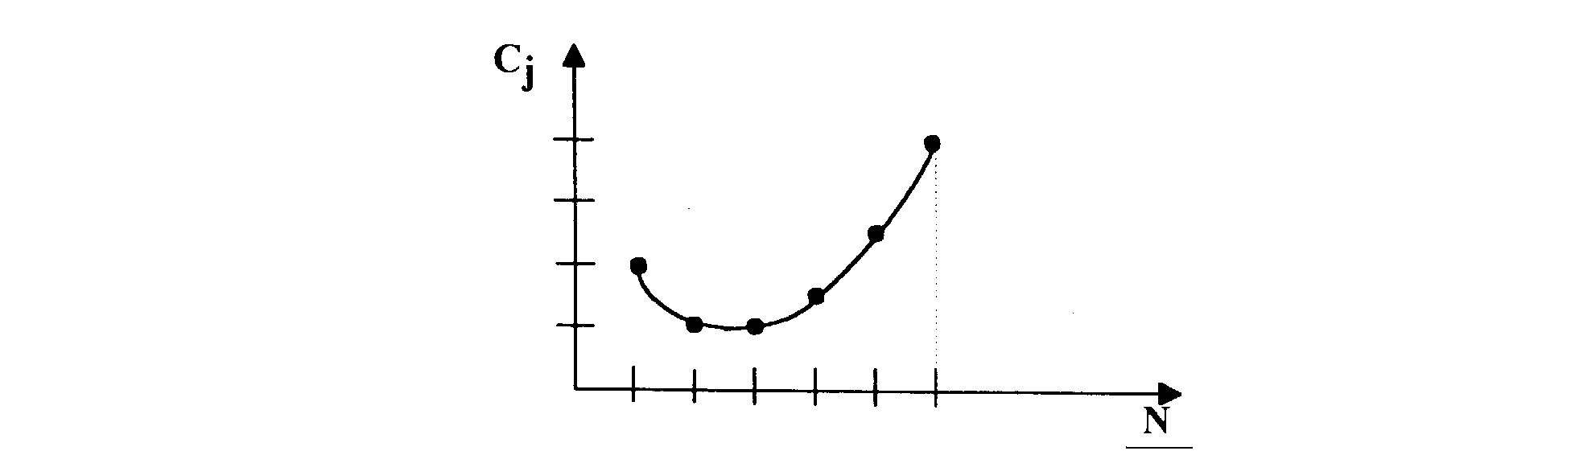
Rys 4.4 Zależność kosztów jednostkowych od liczby środków transportowych

Zależność kosztów jednostkowych od liczby środków transportowych
Wskaźnik kosztów czasu utraconego 1ub kosztów przestoju wewnątrz zmianowego wyraża się wzorem:
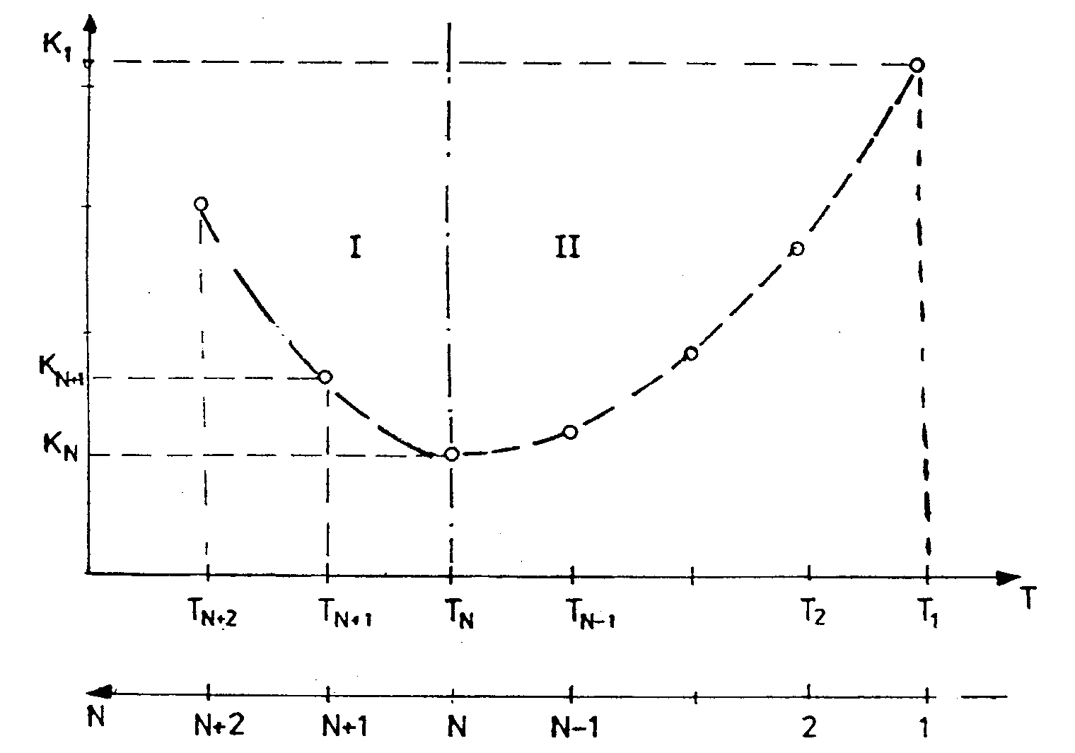
Cu = C_{k} x P₀ + N x C_{s} x Ps 4.16.
Rys. 4.5. Zależność kosztu bezpośredniego Kb od czasu realizacji T i liczby środków transportowych N.

Minimum kosztów bezpośrednich wyznacza optymalny czas wykonania planowej ilości robót P. Zwiększenie czasu wykonania jak również i jego odwrócenie powoduje wzrost kosztów bezpośrednich.
Przedstawiony model masowej obsługi pozwala na projektowanie optymalnych zestawów maszyn oraz wyznaczanie wydajności ich pracy. Znajomość struktury zestawu oraz jego wydajność pozwala na wyznaczenie nakładów pracy na poszczególne maszyny wchodzące w skład zestawu maszyn. Takie ujęcie problemu pozwala również oceniać skutki ekonomiczne podjęcia decyzji różnej od optymalnej.

4.4. Metody sieciowe.

Spośród wielu metod sieciowych stosowanych w budownictwie, dla celów normowania proponuje się wykorzystanie metody GERT. Konwencja zapisu logicznego realizacji czynności oraz logika realizacji zdarzeń w konstrukcji sieci jest tak dalece ogólna, że pozwala na zmodelowanie dowolnie złożonego procesu roboczego.
Znajomość technologii pozwala na zorganizowanie procesu wykonania robót i przypisanie zespołów wykonawczych do poszczególnych jego elementów. Maszyny i zespoły robocze przewidziane do wykonania robót posiadają swoją charakterystyką. Realnie osiągane charakterystyki są zależne od warunków wykonania.
Graf sieci wraz z przypisami dla każdej czynności charakterystykami tworzy sieć procesu normowego. Uzyskanie informacji o efektach procesu normowego możliwe jest poprzez wykonanie określonych obliczeń. Obliczenia numeryczne takiej sieci mają charakter symulacji przebiegu procesu i obserwowania rezultatów. Wyniki jednej symulacji mają charakter jednego elementu próby (dla proponowanej metody zawiera się w opracowaniu sieci alternatywnej procesu technologicznego oraz algorytmu pozwalającego na wybór najkorzystniejszego wariantu zestawu maszyn. Dla określenia optymalnego zestawu maszyn należy wyznaczyć najkrótszą drogę w sieci czyli charakteryzującą się minimalnym kosztem, wykorzystując np.: wzory Bellmana [6]. Możliwe warianty wykonania robót można przedstawić za pomocą grafu, którego łuki przedstawiają typy maszyn, którego ze względów technologicznych mogą być stosowane do realizacji projektowanych robót. Określenie optymalnego wariantu mechanizacji w świetle kryterium kosztów polega na wyznaczeniu najkrótszej drogi w sieci alternatywnej. Obliczenia symulacyjne sieci sporządzone w konwencji GERT pozwalają wyznaczyć skład i wydajność zespołów roboczych.

5. Metod ustalania norm nakładów w ujęciu deterministycznym
i stochastycznym.

5.1. Modelowanie systemów pracy w ujęciu deterministycznym.

W jednostkach wykonawstwa budowlanego istotne miejsce zajmuje organizacja procesów budowlanych oraz kosztorysowanie. Od umiejętności wyboru racjonalnych rozwiązań technologiczno-organizacyjnych w dużej mierze zależy efektywność działalności tych jednostek. Organizatorzy produkcji oraz kalkulatorzy kosztów mają ciągle do czynienia vþþ swojej działalności z problemami związanymi z normowaniem pracy, stanowiącym podstawę do wszelkiej kalkulacji. Zatem muszą posiadać wiedzę o konstrukcji tych norm w dostosowaniu do potrzeb organizacji produkcji oraz kosztorysowania. W niniejszej pracy skoncentrowano się głównie na normowaniu pracy procesów budowlanych, analizie i odwzorowaniu procesów złożonych oraz wykorzystaniu tych czynności do projektowania norm czasu.
Prawidłowo odwzorowane systemy organizacji pracy zbiorowej stanowią bowiem podstawę do ustalania wzorcowych technologicznie miarodajnych norm pracy.
Na skutek szybkiego postępu organizacyjnego i technicznego normy pracy winny być stale aktualizowane i uzupełniane. Opracowanie normatywów pracy wymaga znajomości technologii, organizacji, przepisów BHP itp.
Szereg błędów popełnianych przez projektantów organizacji wynika z powodu stosowania niemiarodajnych norm pracy zespołowej dla danej technologii.
Analizując obowiązujące obecnie normy pracy zawarte w Katalogu Norm Rzeczowych stwierdza się, że zasadniczo winny one być wykorzystywane do kalkulacji kosztów, a w bardzo ograniczonym stopniu np.: do harmonogramowania, projektowania zespołów lub zestawów maszyn w ujęciu deterministycznym. Stosowane dotychczas normy scalone w większości przypadków znacznie odbiegają od rzeczywistości (ok. 50 %). Jak wykazały badania prowadzone przez Autorów wydajność pracy zbiorowej zależy w głównej mierze od sposobu współdziałania poszczególnych ogniw w zestawie lub zespole roboczym.

Jednym z najważniejszych problemów przy modelowaniu systemów pracy jest odwzorowanie (współdziałanie) wewnętrznej organizacji uczestniczących w procesie realizacji ludzi i maszyn lub zestawów maszyn. Brak metodycznych opracowań w zakresie optymalnego rozdziału pracy stwarza duże trudności þþ, projektowaniu racjonalnych systemów realizacji. W praktyce tylko w nielicznych przypadkach udaje się w pełni zsynchronizować wszelkie operacje
W procesie produkcyjnym występują zwykle dwie grupy funkcji:
- funkcje wykonywane w trakcie przebiegu procesu technologicznego (np.: roboty transportowe, montażowe itp);
- funkcje wykonywane poza obrębem miejsca wykonania robót (roboty pomocnicze na zapleczu).
Proces normowania pracy obejmuje zatem:
- ustalenia systemu organizacji pracy (obsługi);
- określenie struktury i liczby robotników w zespole;
- określenie reżimów technologicznych wykonania danych procesu;
- ustalenie norm czasu pracy zbiorowej.
Projektując systemy organizacji pracy należy wyodrębnić procesy mające charakter cykliczny lub mające charakter ciągły oraz procesy występujące nieregularnie o losowym charakterze. Ze względu na złożoność i charakter procesów (robót) przy projektowaniu systemów organizacji pracy mogą być pomocne następujące metody badań operacyjnych:
- programowanie liniowe całkowitoliczbowe (metody rozdziału i uporządkowanie)
- programowanie dynamiczne
- teoria masowej obsługi
- statystyka matematyczna.
Modele rozdziału znajdują zastosowanie do znalezienia optymalnego rozdziału robotników o jednakowej kwalifikacji, maszyn na poszczególne rodzaje robót o różnej pracochłonności w aspekcie określonego kryterium (najkrótszy czas, najmniejszy koszt).
Mogą tu być stosowane różne odmiany modeli w zależności od stawianych potrzeb oraz ograniczeń.
Może być bowiem zadany termin wykonania wszystkich robót, zaś poszukiwaną wielkością może być minimalna liczba robotników oraz rozdział robót.
Mogą wystąpić modele rozdziału uwzględniające różne kwalifikacje robotników przy zadanej pracochłonności robót.
Modele klasy przyporządkowane sprowadzają się w zasadzie do ustalenia kolejności wykonania zadanych robót w aspekcie minimum strat czasu. W projektowaniu ekonomicznie uzasadnionych norm znajdują zastosowanie coraz szerzej metody masowej obsługi. Metody badań operacyjnych, które zdaniem Autorów mogą znaleźć zastosowanie przy normowaniu pracy przedstawiono na rys. 13.
Struktura procesów roboczych, zmienność warunków realizacji dopuszcza dużą liczbę wariantów organizacji pracy.
Do jego wyboru należy skonstruować model procesu roboczego analityczny lub graficzny.

5.2. Sformułowanie modeli służących do projektowania systemów organizacji pracy zbiorowej w ujęciu deterministycznym.

Model rozdziału.

Załóżmy, że mamy n robotników x₁, x₂,....,x_{n} oraz m rodzajów robót (procesów roboczych) y_{1,} y₂,....,y_{m}.
Znany jest również koszt wykonania danego rodzaju robót C_{ij} względnie zysk dla każdej kombinacji (x_{i,}y_{j}), przy czym:

$C_{\text{ij}}>0$, i=1,2,...,n j=1,2,...,m 5.1.

Najprostszy model rozdziału występuje w przypadku kiedy n=m, tzn. kiedy liczba procesów jest równa liczbie robotników.
Należy dokonać rozdziału n robotników na m rodzajów procesów, aby każdy z tych robotników wykonywał jeden i tylko jeden proces, przy czym koszty realizacji całego programu robót winny być najmniejsze.
Model taki można przedstawić następująco:
Funkcja kryterium:

$z=\sum_{i=1}^{n}{\sum_{j=1}^{n}{C_{\text{ij}}∗X_{\text{ij}}}=\text{min}}$ 5.2.

ograniczenia:

$\sum_{i=1}^{n}{X_{\text{ij}}=1}$ j = 1,2,...,n 5.3.
Może być bowiem zadany termin wykonania wszystkich robót, zaś poszukiwaną wielkością może być minimalna liczba robotników oraz rozdział robót.

$z=\sum_{i=1}^{n}{\sum_{j=1}^{n}{Q_{\text{ij}}∗x_{\text{ij}}=\text{max}}}$ 5.4.

W przypadku kiedy zadana jest wydajność dla każdego pracownika przy wykonaniu j-tej roboty Q_{ij}, wówczas funkcja kryterium (41) przyjmuje postać:

Podstawowe modele w procesie normowania pracy.
$\sum_{i=1}^{n}{X_{\text{ij}}=1}$ i = 1,2,...,n 5.5.
$X_{\text{ij}}=0,1$ i,j = 1,2,...,n 5.6.
przy czym: X_{ij} = 1, jeśli dany robotnik przydzielony do wykonania procesu, j, 0, w przeciwnym przypadku

$X_{\text{ij}}^{2}=X_{\text{ij}}$ 5.7.

Z warunku (5.4.) wynika, że ani jedna ze zmiennych xþþ nie może przyjmować wartości różnej od 0 i l.

Model przyporządkowania.
Model tego rodzaju aspektu sprowadza się w zasadzie do ustalenia kolejności wykonania planowanych robót w aspekcie kryterium minimum strat czasu względnie maksimum wydajności. Tak jak w powyżej opisanym modelu zakłada się, że wszystkie roboty winny być wykonane w określonej kolejności, z tym, że każdy proces musi być wykonaną przez innych robotników lub innej maszynie.
Oznaczmy symbolem t_{ij}, czas potrzebny do wykonania j - tego procesu przez i - tego robotnika lub na
i - tej maszynie.

Zmienna decyzyjna x_{ij} określa wówczas czas rozpoczęcia j - tej roboty przez i-tego robotnika lub i-tej maszyny. Zakłada się przy tym, że harmonogram robót rozpoczyna się w zerowym momencie czasu.
Ze względu na konieczność uwzględnienia wszystkich uwarunkowań i ograniczeń model staje się bardzo złożony i stosowany jest częściej w produkcji fabrycznej.
W przypadku robót budowlanych kolejność robót i jego czas realizacji najłatwiej jest odwzorować przy pomocy grafów sieciowych.

5.3. Modelowanie systemów pracy w ujęciu stochastycznym.

Struktura procesów roboczych szczególnie złożonych dopuszcza dużą liczbę wariantów organizacji pracy. Do jego wyboru spośród dopuszczalnych w każdym przypadku należy skonstruować model procesu roboczego analityczny lub graficzny. Szczególną rolę w zastosowaniach praktycznych odgrywają metody sieciowe oraz metody masowej obsługi.
Przy ustalaniu normatywów pracy należy mieć na uwadze, że istnieje wiele czynników wpływu oddziaływań na proces produkcji. Dokładna analiza procesu produkcyjnego pozwala bowiem na ustalenie zależności mających wpływ na organizację jak i wielkość czasu pracy. Optymalny skład zespołu wynika z podziału pracy (roboty) pomiędzy poszczególnymi wykonawcami.
Różnorodność stosowanych metod matematycznych wynika ze złożoności i specyfiki procesów budowlanych, różnych technologii wykonania oraz możliwości stosowania różnych typów i rodzajów maszyn budowlanych itp.
Dla rozwiązania problemów programowania dyskretnego najczęściej stosuje się metody podziału i ograniczeń.
Programowaniu całkowitoliczboweinu poświęcono liczne prace przedstawiające różne metody i techniki oraz doświadczenia z obliczeń. Dużą część prac poświęcono problemom opracowania harmonogramów oraz zastosowaniu techniki podziału i oszacowań w różnych dziedzinach gospodarczych. Nieliczne są prace dotyczące praktycznych problemów zastosowania w budownictwie.
Największe zastosowanie w procesie normowania w budownictwie mają zastosowane modele sieciowe, zarówno deterministyczne jak i probabilistyczne (np.: metoda GERT). W normowaniu procesów cyklicznych szerokie zastosowanie mogą znaleźć modele masowej obsługi. Pozwalają one na zaprojektowanie optymalnej struktury zespołu roboczego względnie zestawu maszyn.

5.4. Sformułowanie modeli służących projektowania systemów pracy zbiorowej w ujęciu
stochastycznym.

Realizacja dowolnego obiektu wymaga wykonania całego zbioru procesów budowlanych mniej lub bardziej złożonych. Między elementami tego zbioru występuje mnogość i różnorodność relacji. Powstaje zatem skomplikowany system uwarunkowany reżimem technologicznym, warunkami finansowymi oraz organizacyjnymi. Sam proces projektowania przebiegu realizacji polega na odpowiednim wyborze sposobu wykonania danego procesu lub całego obiektu. Korzysta się w tym zakresie z odpowiednich wytycznych, gotowych instrukcji, przepisów, norm nakładów, wzorów oraz modeli.
Wobec stosowania coraz bardziej złożonych procesów technologicznych oraz postępu techniczno - ekonomicznego tradycyjne metody projektowania norm pracy złożonej (zbiorowej) poprzez syntezę (scalanie) j norm jednostkowych stały się mało efektywne.

Z drugiej strony w procesie produkcyjnym zmienność parametrów może być na tyle duża, że stosowanie modelu deterministycznego jako dobrego przybliżenia rzeczywistości jest nie zawsze właściwe.
Jak wykazały badania prowadzone przez Autorów, normy czasu pracy zbiorowej zależą w dużej mierze od sposobu współdziałania poszczególnych elementów w zestawie maszyn lub zespole roboczym oraz od sposobu odwzorowania przebiegu całego procesu [12], [28]. Spośród wielu możliwych metod sieciowych stosowanych w budownictwie dla celów normowania procesów złożonych proponuje się wykorzystanie sieci stochastycznych typu GAN. Różnorodność konstruowania sieci zależna jest od typu modelowanych zagadnień oraz celu analizy.
Spośród nowej generacji metod modelowania sieciowego zastosowanie znajduje nurt modelowania stochastycznego. Precyzyjne, analityczne określenie charakterystyki terminów realizacji poszczególnych procesów (zadań) w sieci jest kłopotliwe ze względu na złożoność struktur sieciowych. Parametry niezbędne do odwzorowania pracy zbiorowej mogą mieć zatem charakter deterministyczny jak i probabilistyczny. Taką uogólnioną siecią czynności zawierającą wielkości mające charakter zarówno deterministyczny jak i probabilistyczny jest sieć typu GAN. W sieciach GAN odwzorowania możliwych zależności między czynnościami i zdarzeniami uzyskuje się poprzez przyporządkowanie pewnych operacji logicznych, które są określone na wejściu i wyjściu wierzchołków.
Przedmiotem analizy jest nie tylko charakterystyka terminowej realizacji sieci, lecz także charakterystyka sposobu jej realizacji. Dostarcza ona dodatkowo informacji o prawdopodobieństwie uczestniczenia poszczególnych czynności i zdarzeń w realizacji całego procesu. Ze względu na teoretyczną złożoność zasad analizy sieci stochastycznych, w praktyce wprowadza się różne usprawnienia.
Proponowana do rozwiązania problemu normowania procesów złożonych metoda GERT jest analityczną metodą opracowaną dla sieci typu GAN z wierzchołkami o dysjunkcyjnych wejściach i wyjściach [34], [36].
W metodzie tej przyjmuje się, że każdy łuk w sieci jest opisany przez dwuparametrowy wektor (Pþ, Tþ),
gdzie: Pa - prawdopodobieństwo realizacji łuku a pod warunkiem, że wierzchołek, z którego on wychodzi zostanie zrealizowany.
Ta - czas potrzebny do realizacji czynności opisanej przez łuk α, będący zmienną losowo danej gęstości f (t).
Złożoność problemu znalezienia analitycznych rozwiązań dla sieci typu GAN spowodowała konieczność wykorzystania metod symulacyjnych opartych na metodzie Monte Carlo.
Ze względu na różnorodne technologie i systemy organizacji występujące przy realizacji procesów nie można stosować jednolitych metod projektowania.
Projektowanie norm pracy zbiorowej składa się z kilku etapów. Jednym z podstawowych etapów jest budowa sieciowego modelu struktury technologii i organizacji robót. Idea proponowanej metody zawiera się w sformułowaniu sieci stochastycznej oraz algorytmu pozwalającego na zaprojektowanie składu zespołu roboczego, zestawu maszyn, a następnie na wyznaczenie wydajności i kosztów. Realizacja danego rodzaju robót może przebiegać według różnych schematów organizacyjnych. W celu ustalenia normy czasu dla zestawu czynności potrzebne jest przeprowadzenie synchronizacji poszczególnych ogniw zestawów maszyn i zespołu robotników.
Procedura metody GERT zawiera następujący tok postępowania:
- odwzorowanie technologiczno - organizacyjne procesu w postaci stochastycznej
- zebranie i analiza niezbędnych danych dotyczących czynności i zdarzeń sieci
- wyznaczenie prawdopodobieństw i czasów realizacji
- wykonanie analizy sieci
Tak więc do modelowania procesów złożonych metodą GERT potrzebne są następujące charakterystyki sieci:
- prawdopodobieństwo realizacji P,
- dane dotyczące czasu trwania poszczególnych procesów tP,
- typ rozkładu td,
- dane dotyczące węzłów.
Ogólna procedura algorytmów stosowana w metodzie GERT sprowadza się najczęściej do wyznaczenia prawdopodobieństwa realizacji zdarzeń końcowych oraz wariancji rozkładów czasów osiągnięcia tych zdarzeń.
Autorzy opracowania adaptują metodę GERT do badania innych charakterystyk procesu realizacji, jak np.: pracochłonności wykonania, struktury składu zespołów roboczych czy zestawów maszyn.

Spośród wielu metod sieciowych stosowanych w budownictwie dla celów normowania pracy proponuje się wykorzystanie zmodyfikowanej metody GERT. Konwencja zapisu logicznego realizacji czynności oraz logika realizacji zdarzeń w konstrukcji sieci jest tak dalece ogólna, że pozwala na modelowanie dowolnie złożonego procesu roboczego. Graf sieci z przyporządkowanymi dla każdej czynności odpowiednimi dla danej technologii, charakterystykami tworzy sieć procesu normowanego. Uzyskanie informacji o efektach procesu normowanego możliwe jest poprzez wykonanie odpowiednich obliczeń. Obliczenia numeryczne takiej sieci mają charakter symulacji przebiegu procesu i obserwowania rezultatu. Każdy rodzaj procesów robót wymaga indywidualnego podejścia, głównie ze względu na specyfikę, warunki i sposoby wykonania. Cechą charakterystyczną przyjętego modelu odwzorowania są sprzężenia zwrotne. Pozwalają one bowiem na prawidłowe odwzorowanie całego ciągu technologicznego z wyróżnieniem ciągu wiodącego i pomocniczych oraz w uwzględnieniem kontrolo technicznej. Proponowana mutacja metody GERT pozwala na modelowanie dowolnych obiektów i działań zarówno w fazie projektowania, realizacji i kontroli. Pozwala to na możliwie najbardziej adekwatną do rzeczywistości analizę procesów oraz na uwidocznienie na tym samym modelu oddziaływania ograniczeń, warunków i innych czynników zewnętrznych.

Główną wadą rozwiązali symulacyjnych stanowi duża pracochłonność obliczeń szybko rosnąca wraz ze zwiększeniem wymagań co do dokładności oszacowań.

5.5. Zakres i efektywność stosowania poszczególnych metod.

Realizacja obiektów budowlanych wymaga wykonania szeregu procesów roboczych różniących się technologią i sposobem zorganizowania. Sposób zorganizowania procesu ma zasadniczy wpływ na czas realizacji robót i bezpośrednie koszty jego wykonania. Do wykonania procesów roboczych mogą być używane różne maszyny, ich zestawy i zespoły robocze. Głównym problemem występującym w procesie projektowania organizacji robót jest właściwy wybór maszyn i ich zespołów adekwatny do realizowanego procesu budowlanego. Dotychczasowe metody projektowania zestawów opierają się na harmonizacji poszczególnych ogniw zestawu opartej na średniej wydajności.
Projektując zestaw maszyn wg dotychczas obowiązujących zasad wybiera się maszynę główną i następnie dobiera się maszyny współpracujące wg średniej wydajności maszyny głównej. Na podstawie analizy stwierdzono, że omawiana metodyka daje poprawne wyniki dla zestawów realizujących procesy równoległe.
Natomiast d1a zestawów o strukturze szeregowej i mieszanej uzyskuje się większe rozbieżności w ocenie wydajności projektowanej i rzeczywistej. Wynika to między innymi ze złożonej struktury wewnętrznej zestawu i wzajemnego sposobu współdziałania poszczególnych elementów tworzących ten zestaw.

Dlatego też projektowanie zestawu maszyn winno odbywać się wg następującego algor5rtmu:
- wybór technologii i sposobu zorganizowania danego procesu roboczego,
- odwzorowanie graficzne przebiegu organizacji procesu technologicznego,
- ustalenie parametrów organizacyjno-eksploatacyjnych poszczególnych elementów zestawu maszyn lub zespołu roboczego tzn. wyznaczenie wydajności jako zmiennej losowej i kosztów pracy,
- analiza przebiegu procesu roboczego.
Różnorodność zestawów maszyn oraz założenie o losowości procesu pracy pojedynczych ogniw w zestawie wymaga stosowania szerokiego wachlarza metod matematycznych, zarówno deterministycznych jak i probabilistycznych.
Do analizy zestawów o strukturze równoległej stosuje się programowanie liniowe w ujęciu standardowym i zero - jedynkowym.
Zestawy o strukturze mieszanej najlepiej można odwzorować i następnie analizować stosując programowanie sieciowe. Znajdują tu zastosowanie zarówno proste modele oparte na sieciach CPM lub PERT jak również bardziej skomplikowane modele typu GERT.
Zestawy maszyn o strukturze szeregowej modeluje się i analizuje stosując zamknięte systemy masowej obsługi jedno i wielofazowej.
W zależności od sposobu odwzorowania procesu roboczego można wyróżnić następujące metody projektowania zestawów maszyn, a mianowicie:
- metody synchronizacji,
- metody oparte na teorii masowej obsługi,
- metody oparte na teorii sieci powiązań.
Projektowanie zestawu maszyn polega na określeniu jego składu oraz na wyznaczeniu wydajności i kosztów jego pracy.
Klasyfikacji systemów masowej obsługi można dokonać i dokonuje się stosując różne kryteria.

Podstawową klasyfikacją jest symbolika zaproponowana przez Kendalla. W charakterystyce tej uwzględniono charakter strumienia zgłoszeń, charakter rozkładu czasu obsługi i liczbę kanałów, a mianowicie:

X/Y/n 5.8.

gdzie:
X - charakteryzuje strumień zgłoszeń,
Y - charakteryzuje rozkład czasu obsługi,
n - liczba kanałów obsługi.
Najczęściej stosowane symbole w miejscu X i Y są następujące:
D - deterministyczny (regularny) strumień zgłoszeń lub stały czas obsługi,
M - strumień Poissona lub wykładniczy rozkład czasu obsługi,
Ek - rozkład Erlanda rzędu k odstępów między zgłoszeniami lub rozkład czasu obsługi,
G - dowolny rozkład czasu obsługi lub odstępu czasu między kolejnymi zgłoszeniami,
GI - strumień zgłoszeń o niezależnych odstępach ezasu między zgłoszeniami i o tym samym dowolnym rozkładzie prawdopodobieństwa.
Ze względu na strukturę systemy można podzielić na:
- systemy jedno i wielokanałowe,
- systemy otwarte i zamknięte,
- systemy jedno i wielofazowe.
Poza tym mogą występować kombinacje wyżej wymienionych modeli.
Praktyczne zastosowanie teorii masowej obsługi sprowadza się zwykle do problemu wyboru modelu matematycznego odwzorowującego dany system w celu wyznaczania charakterystyk operacyjnych tego systemu.
Trudności wynikające przy zastosowaniach praktycznych modeli masowej obsługi można rozpatrywać z dwóch punktów widzenia, a mianowicie elastyczności standardowych modeli masowej obsługi dla aproksymacji i odwzorowania rzeczywistych procesów, produkcyjnych oraz stopnia złożoności analitycznego odwzorowania rzeczywistych procesów produkcyjnych. W dotychczasowej praktyce najszersze zastosowanie znalazły modele jednofazowe o jednym lub wielu kanałach. Rozwiązanie bowiem tego rodzaju modeli jest proste, wtedy strumień zgłoszeń jest typu Poissona, rozkład czasów trwania obsługi wykładniczy lub Erlanga. Tego rodzaju modele odwzorowują najlepiej układy technologiczne składające się z dwóch ogniw prezentujących dostawcę i odbiorcę między którymi przekazywanie materiałów i elementów odbywa się w punkcie zwanym węzłem. Jednakże w większości przypadków w procesie produkcji występują bardziej złożone problemy natury technologiczno-organizacyjnej dotyczące całych wielofazowych ciągów budowlanych.
Praktyczne zastosowanie teorii masowej obsługi w budownictwie sprowadza się do rozwiązania następujących problemów:
- badania wydajności zespołów roboczych i zestawów maszyn;
- projektowania organizacji procesów roboczych;
- projektowania zestawów maszyn;
- projektowania punktów załadunkowo-wyładunkowych itp.

zakres projektowania zestawu maszyn do robót ziemnych podano poniżej.
Analizując realizację robót ziemnych za pomocą zestawu maszyn złożonego np.: z koparki i środków transportowych z punktu widzenia teorii masowej obsługi, i można przyjąć koparkę jako aparat obsługi, zaś samochody można traktować jako obsługi obsługiwanych klientów. Zestaw maszyn można więc traktować jako jednokanałowy, jednofazowy zamknięty system masowej obsługi. Schemat jednokanałowego systemu masowej obsługi i intensywności przejść dla tego systemu przedstawia Rys.4.6.


Rys. 4.6. Schemat jednokanałowego jednofazowego zamkniętego systemu masowej obsługi.

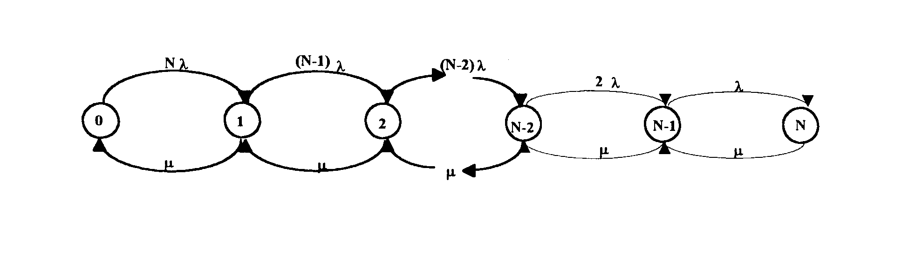
Rys. 4.7. Schemat intensywności przejść dla jednokanałowego zamkniętego systemu masowej obsługi.

Parametry λ, i μ oznaczają odpowiednio intensywność strumienia wchodzącego i intensywność obsługi, przy czym:

$λ_{k}=\left\{\begin{matrix}λ∗(N−K)\begin{matrix} \\ 0≤K≤N\end{matrix} \\ 0\text{ w pozostaych przypadkach}\end{matrix}\right.$ 5.8.
$μ_{k}=μ\begin{matrix} \\ 0≤K≤N\end{matrix}$

System ten jest systemem samoregulującym się, a mianowicie jeżeli kolejka wzrasta to intensywność strumienia wchodzącego maleje.
Prawdopodobieństwo występowania każdego ze stanów pozwala wyznaczyć koszt jednostki produkcji, kosztu bezpośredniego i czas trwania robót dla zestawów maszyn różniących się liczbą środków transportowych.

Teoria masowej obsługi pozwala na projektowanie optymalnych zestawów maszyn w aspekcie następujących kryteriów: kosztów czasu utraconego, kosztów jednostkowych oraz kosztów bezpośrednich jako funkcji czasu realizacji. Prezentowana metoda projektowania zestawów maszyn pozwala również oceniać skutki ekonomiczne podjętych decyzji różnych od optymalnych.

5.6. Praktyczne zastosowanie teorii masowej obsługi.

Ogólnie można stwierdzić, że celem badania jest poszukiwanie możliwości
usprawnienia funkcjonowania istniejących względnie projektowania systemów nowych. Zadania te polegają przede wszystkim na poznaniu własności systemów i praw którym te systemy podlegają, aby można było trafnie prognozować ich zachowanie. możliwości zastosowania teorii masowej obsługi są różnorodne:

- projektowanie zestawów maszyn i urządzeń do wykonania różnego rodzaju robót budowlanych w aspekcie kosztów,
- badanie wydajności zestawów maszyn i zespołów roboczych przy realizacji procesów budowlanych,
- badanie zdolności produkcyjnych (przepustowości) układów technologicznych o charakterze probabilistycznym,
- projektowanie punktów przeładunkowo - załadunkowych czyli węzłów obsługi na placu budowy,
- projektowanie technologii stacji obsługi samochodów,
- projektowanie technologii i organizacji obsługi obiektów transportu samochodowego,
- badanie przepustowości dworca autobusowego i kolejowego,
- projektowanie zakładów (warsztatów) naprawczych np.: maszyn budowlanych (np.:
- liczby stanowisk obsługowo-naprawczych),
- projektowanie parkingów samochodowych itp.
- projektowanie organizacji procesów budowlanych.

Praktyczne zastosowanie teorii masowej obsługi sprowadza się zwykle do problemu wyboru matematycznego odwzorowującego dany system w celu wyznaczenia charakterystyk operacyjnych badanego systemu będącego przedmiotem badań.
Trudności wynikające przy stosowaniu praktycznych modeli masowej obsługi można rozpatrywać z dwóch punktów widzenia, a mianowicie elastyczności standardowych modeli masowej obsługi dla aproksymacji i odwzorowania rzeczywistych procesów produkcyjnych oraz stopnia złożoności analitycznego odwzorowania złożonego systemu produkcyjnego. W dotychczasowej praktyce najszersze zastosowanie znalazły modele jednofazowe o jednym lub wielu kanałach. Rozwiązanie bowiem tego rodzaju modeli jest proste, gdy strumień zgłoszeń typu Poissona, rozkład czasów trwania obsługi wykładniczy lub Erlanga. Tego rodzaju modele odwzorowują najlepiej układy technologiczne składające się z dwóch ogniw prezentujących dostawcę i odbiorcę między którymi przekazywanie materiałów, elementów odbywa się w punkcie zwanym węzłem. Dostawcom i odbiorcom przypisuje się różną interpretację. Odbiorcami są zwykle środki transportowe (samochody ciężarowe, ciągniki, samochody wywrotki, środki transportu kolejowego) stanowiące strumień złożeń. Jednakże w większości przypadków w procesie produkcji występują bardziej złożone problemy natury technologiczno-organizacyjnej dotyczące całych wielofazowych ciągów budowlanych. W bardziej złożonych układach produkcyjnych stosowane są systemy wielofazowe.

Pod pojęciem systemu wielofazowego rozumie się taki system, w którym proces obsługi obejmuje wiele faz.

A zatem modele wielofazowe mają rozbudowany blok obsługi.
Przykładów praktycznych tego typu systemów można przytoczyć wiele:
- montaż konstrukcji prefabrykowanych na placu budowy,
- montaż konstrukcji stalowych w poszczególnych oddziałach wytwórni,
- produkcja elementów prefabrykowanych w wytwórni,
- produkcja mieszanki betonowej w wytwórni, na placu budowy,
- wykonanie konstrukcji monolitycznych,
- wykonanie robót remontowych i inne.
Schemat systemu n - fazowego zobrazowano na Rys. 4.8.

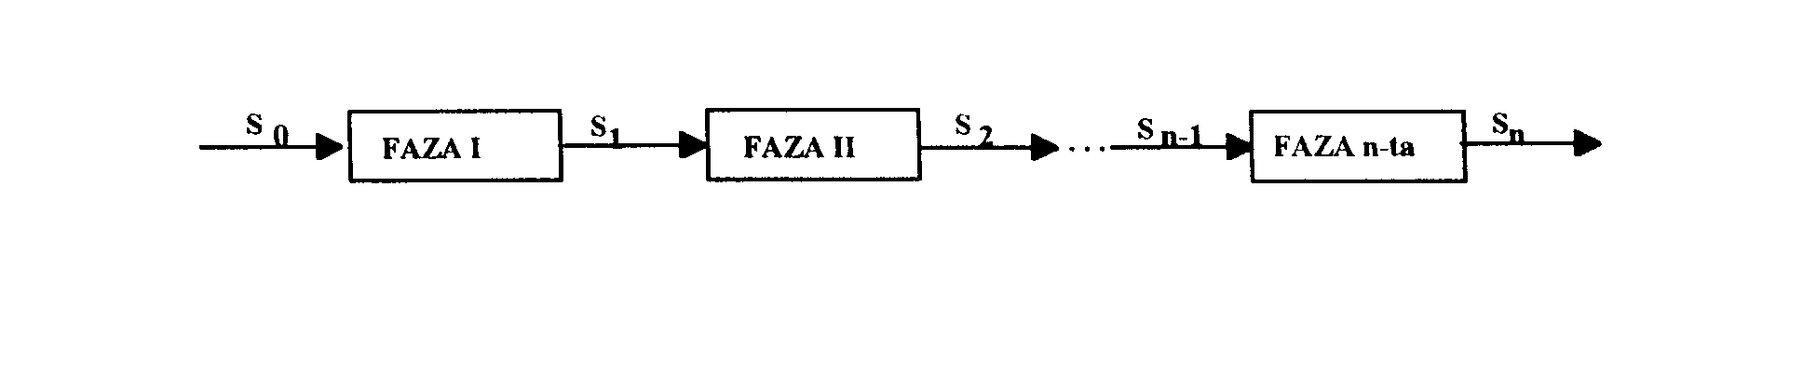
Rys. 4.8. Schemat systemu n - fazowego masowej obsługi gdzie:

S₁ - strumień zgłoszeń w poszczególnych fazach i = 1, 2,..., n,

W systemie wielofazowym zgłaszająca się do urządzenia jednostka przechodzi przez kilka obsług o określonych charakterystykach probabilistycznych. W jednych systemach między fazami obsługi mogą tworzyć się kolejki, zaś w innych nie. Występuje wówczas systemu obsługi wielofazowej z blokowaniem, ponieważ oczekiwanie na obsługę w fazie wewnętrznej powoduje blokowanie obsługi w fazie poprzedniej.
Przy modelowaniu układów wielofazowych niekiedy można uniknąć pracochłonnej analizy poszczególnych faz obsługi, zastępując obsługę wielofazową obsługą jednorazową o sumarycznych parametrach. Można również skoncentrować uwagę na krytycznej fazie obsługi, w której łatwo jest a priori wskazać fazę krytyczną, jednakże w praktyce produkcyjnej większość przypadków nie udaje się w ten sposób odwzorować rzeczywistych układów produkcyjnych. Najbardziej złożonym przypadkiem systemów masowej obsługi jest system o strukturze sieciowej. System tego rodzaju składa się z urządzeń (aparatów obsługi), z których każde może być zasilane wieloma strumieniami oraz każde może mieć wiele strumieni wyjściowych (np.: sieć drogową, kolejową itp.).
Podstawowe zależności dla systemu jedno kanałowego składającego się z wielu faz przedstawiają się następująco.
Dla systemu składającego się z n faz prawdopodobieństwo P_{0(n)}, że wszystkie aparaty są wolne można przedstawić w formie:

$P_{0(n)}=\prod_{i=1}^{n}{\frac{μ_{i}}{(λ+μ_{i})}}$ 5.9.
W przypadku, kiedy wszystkie aparaty są zajęte obsługą P_{1(n)}, można zapisać w formie:

$P_{l(n)}=λ_{n}∗\frac{\prod_{i=1}^{n}{μ_{i}^{n−1}}}{\prod_{j=1}^{n}{(λ+μ_{j})}\prod_{k=1;j=1;k≠1}{(μ_{k}+μ)}}$ 5.10.
Prawdopodobieństwo stanu, kiedy zgłoszenie jest obsługiwane w ostatniej fazie, zaś pozostałe są wolne można przedstawić następująco:

$P_{0l(n)}=\frac{λ}{μ_{n}}∗\frac{n}{\prod_{i=1}{}}∗\frac{μ_{i}}{(λ+μ_{i})}$ 5.11.

Z powyższego wynika, że prawdopodobieństwo obsługi zgłoszenia nie zależy od kolejności faz. Fakt ten oznacza, że zdolność przepustowa systemu określa się poprzez fazę (ogniwo) o najwyższej przepustowości (tzw. wąskie gardło).

gdzie:
μ₁, μ₂,...., μ_{i}, μ_{n} - intensywność obsługi (wydajność aparatów obsługi w kolejnych fazach)
R - liczba aparatów obsługi
λ - intensywność strumienia zgłoszeń

Ekonomiczne aspekty projektowania i analizy systemów masowej obsługi. W praktyce występują dwojakiego rodzaju problemy:
- znalezienie optymalnej struktury systemu,
- znalezienie optymalnej intensywności zgłoszeń dla systemu o określonej strukturze.

Wyznaczanie optymalnej struktury systemu lub optymalnej struktury intensywności zgłoszeń wymaga analizy kosztów oczekiwania obsługujących urządzeń oraz kosztów przestoju urządzeń masowej obsługi.
Łączny koszt strat wynikających z funkcjonowania systemu w okresie T wynosi:

$k(λ)=f\left[τ_{w}(λ)\right]+g\left[τ_{b}(λ)\right]$ 5.12.

gdzie:
$τ_{w}(λ)$ - łączny czas oczekiwania na obsługę,
$τ_{b}(λ)$ - łączny ezas przestoju rozważanego systemu o intensywności zgłoszeń w
zadanym okresie T.
$\left[τ_{w}(λ)\right]\text{ i }g\left[τ_{b}(λ)\right]$- odpowiednie koszty oczekiwania klientów oraz pzrestoju systemu

Kształtowanie się kosztów funkcjonowania sytemu zilustrowana na Rys. 4.9.
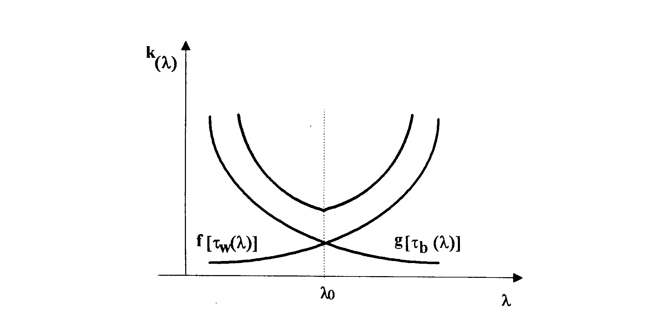
Rys. 4.9. Schemat przebiegu kosztów funkcjonowania systemu.

W praktyce zakłada się, że f i g są kosztami jednostkowymi, stałymi względem poszczególnych wartości argumentów τw i τb.
Zwykle w literaturze analiza kosztów przeprowadzona jest dla systemu prostej M/M/l. Dla systemów bardziej złożonych rozważania ekonomiczne bardziej się komplikują. W wielu przypadkach zagadnienie określenia optymalnej struktury systemu daje się sprowadzić do kilku zagadnień określenia optymalnej intensywności zgłoszeń dla poszczególnych wariantów.
Unika się w ten sposób bardzo kłopotliwego w praktyce określania kosztów f_{w} i g_{b}. Kryterium minimum kosztów nie jest jedynym kryterium optymalizacji systemu masowej obsługi. Zamiast minimalizowania strat można maksymalizować korzyści wynikające z czasu działania systemu masowej obsługi.
System masowej obsługi jest optymalny jeśli uzyskane korzyści systemu h[τ₀(λ)] pomniejszone o koszty czasu oczekiwania na obsługę osiągają największą wartość tzn. gdy funkcja:

$E(λ)=h\left[τ_{a}(λ)\right]−f\left[τ_{w}(λ)\right]$ 5.13.
osiąga maksimum.

W przypadku złożonych układów systemów sieci obsługi do opisu ich struktury pomocny jest aparat teorii grafów. Każdej sieci obsługi można przyporządkować pewien graf zorientowany, którego węzły odpowiadają elementom systemu, a zorientowane łuki określonym relacjom między nimi.
Pomimo ciągłego postępu jaki osiągnięto w matematycznej teorii obsługi nie potrafimy teoretycznie rozwiązać wszystkich problemów, które stawia przed nami praktyka. Konkretne systemy obsługi masowej występujące w produkcji budowlanej bywają bardziej skomplikowane i nie zawsze spełniają wszystkie założenia, które przyjmowane są w teoretycznych rozważaniach (niezależność, jednorodność w czasie). Stajemy często wobec braku efektywności metod analitycznych. W takich przypadkach stosuje się aczkolwiek z przybliżeniem metody symulacji numerycznej. Istotnym elementem analizy systemu masowej obsługi jest jego wykorzystanie w czasie.
Zauważmy, że dowolny model masowej obsługi w procesie funkcjonowania znajduje się w różnych stanach i istotnym elementem w procesie oceny jego efektywności jest wydajność całego systemu i jego kaszt pracy.

Metody badań operacyjnych, które zdaniem Autorów mogą znaleźć zastosowanie przy normowaniu pracy przedstawiono na Rys. 4.10.

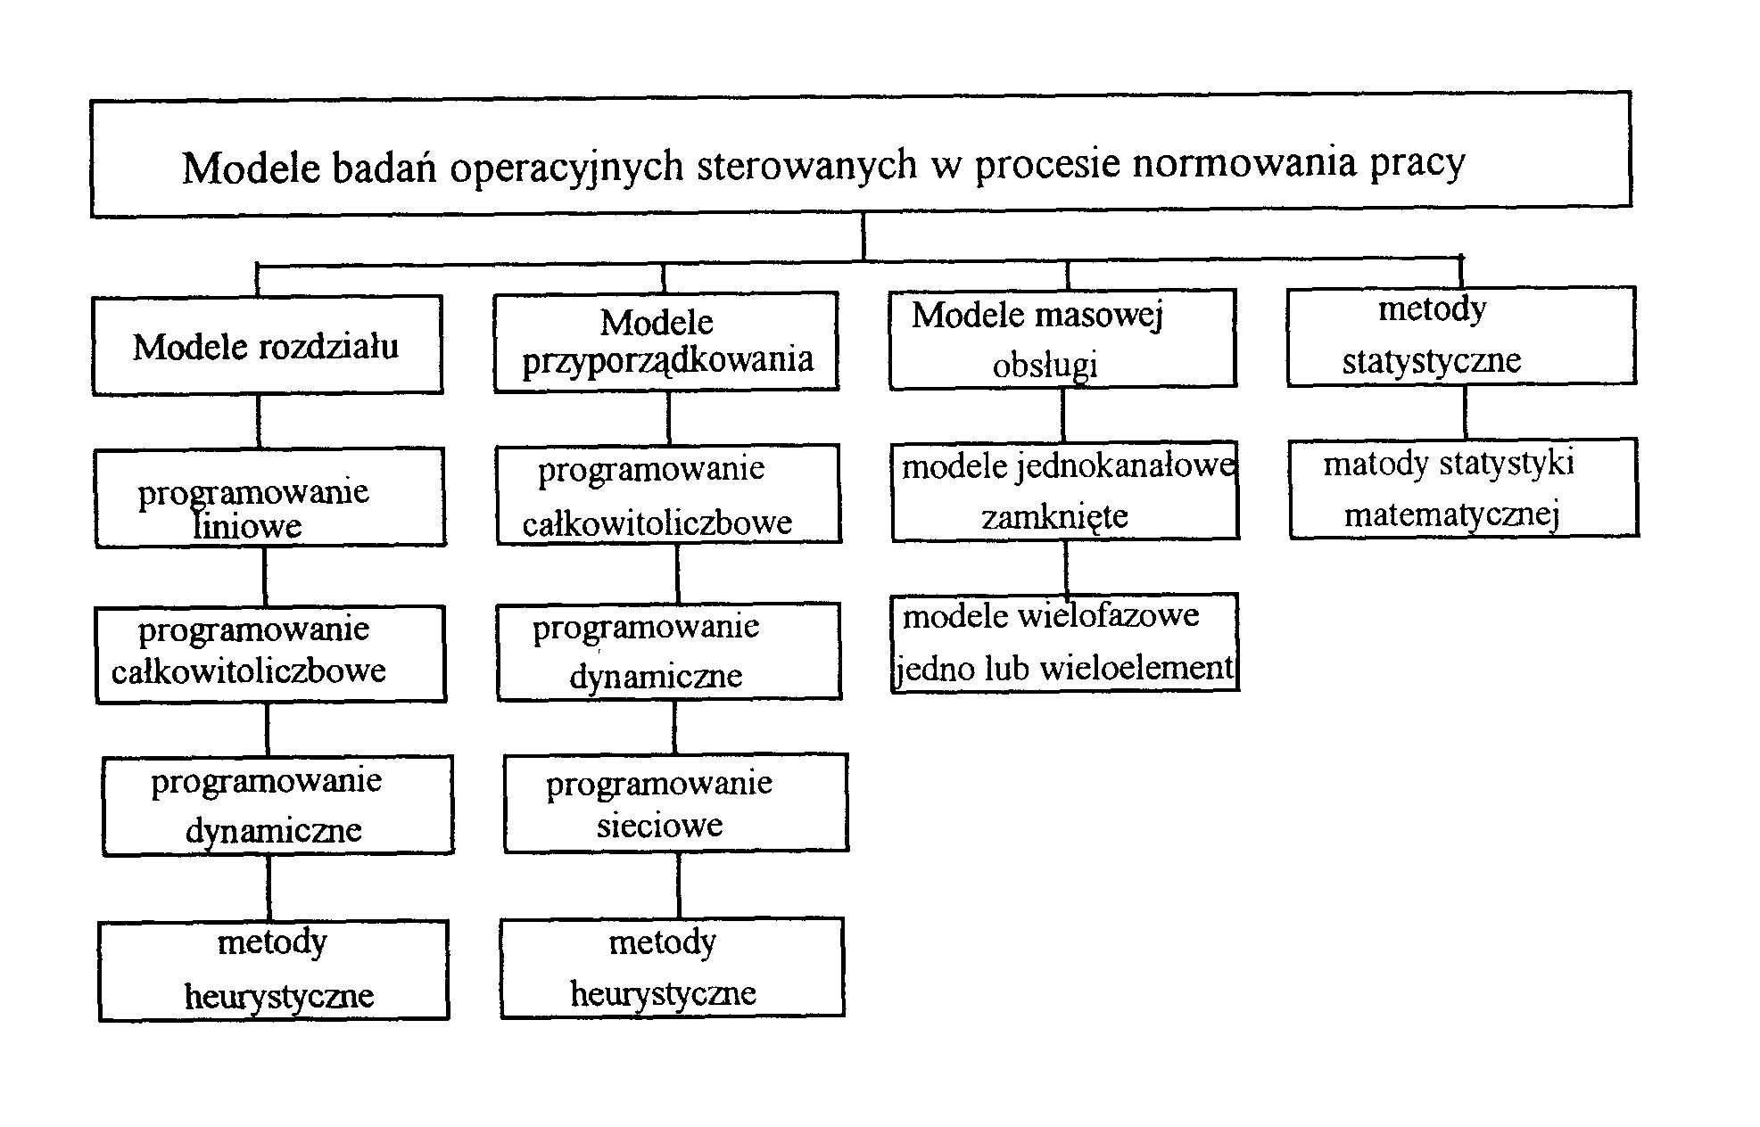
Rys. 4.10. Podstawowe modele w procesie normowania pracy.

5.7. Istota i zasady projektowania norm nakładów.

Projektowanie zestawów maszyn związane jest ściśle z pojęciem mechanizacji kompleksowej.

Model działań związanych z realizacją mechanizacji kompleksowej i związany z tym wybór zestawu maszyn wg [71] przedstawiono na Rys. 4.11.
Głównym problemem przy projektowaniu mechanizacji kompleksowej jest odpowiedni dobór maszyn do poszczególnych operacji procesu produkcyjnego i wybór optymalnego zestawu tych maszyn.
Ogólne zasady tworzenia zestawów maszyn wg (40] przedstawiają się następująco:
- podział procesu technologicznego na operacje robocze przewidziane do wykonania oddzielnymi maszynami,
- określenie i przydział maszyn do wykonania odpowiadających im operacji roboczych,
- ustalenie maszyny głównej (wiodącej w zestawie),
- dobór maszyn współpracujących w zestawie wg wydajności maszyny głównej,
- dobór maszyn współpracujących w zestawie wg pozostałych parametrów roboczych (pojemność, nośność, masa udźwigu, zasięg działania w poziomie i pionie, użyteczna wysokość podnoszenia itp.),
- zachowanie ciągłości i równomierności pracy całego zestawu maszyn,
- przyjęcie układu technologicznego maszyn zapewniającego najwyższy stopień niezawodności,
- uzyskanie minimum nakładów pracy (pracochłonności) niezbędnych do wykonania produkcji (pracy maszynowej i ręcznej),
- uzyskanie najkrótszego cyklu wykonania procesu.

Na podstawie analizy stwierdzono, że omawiana metodyka daje poprawne wyniki dla zestawów o strukturze równoległej. Natomiast dla zestawów o strukturze szeregowej i mieszanej uzyskuje się większe rozbieżności w ocenie wydajności projektowanej i rzeczywistej.

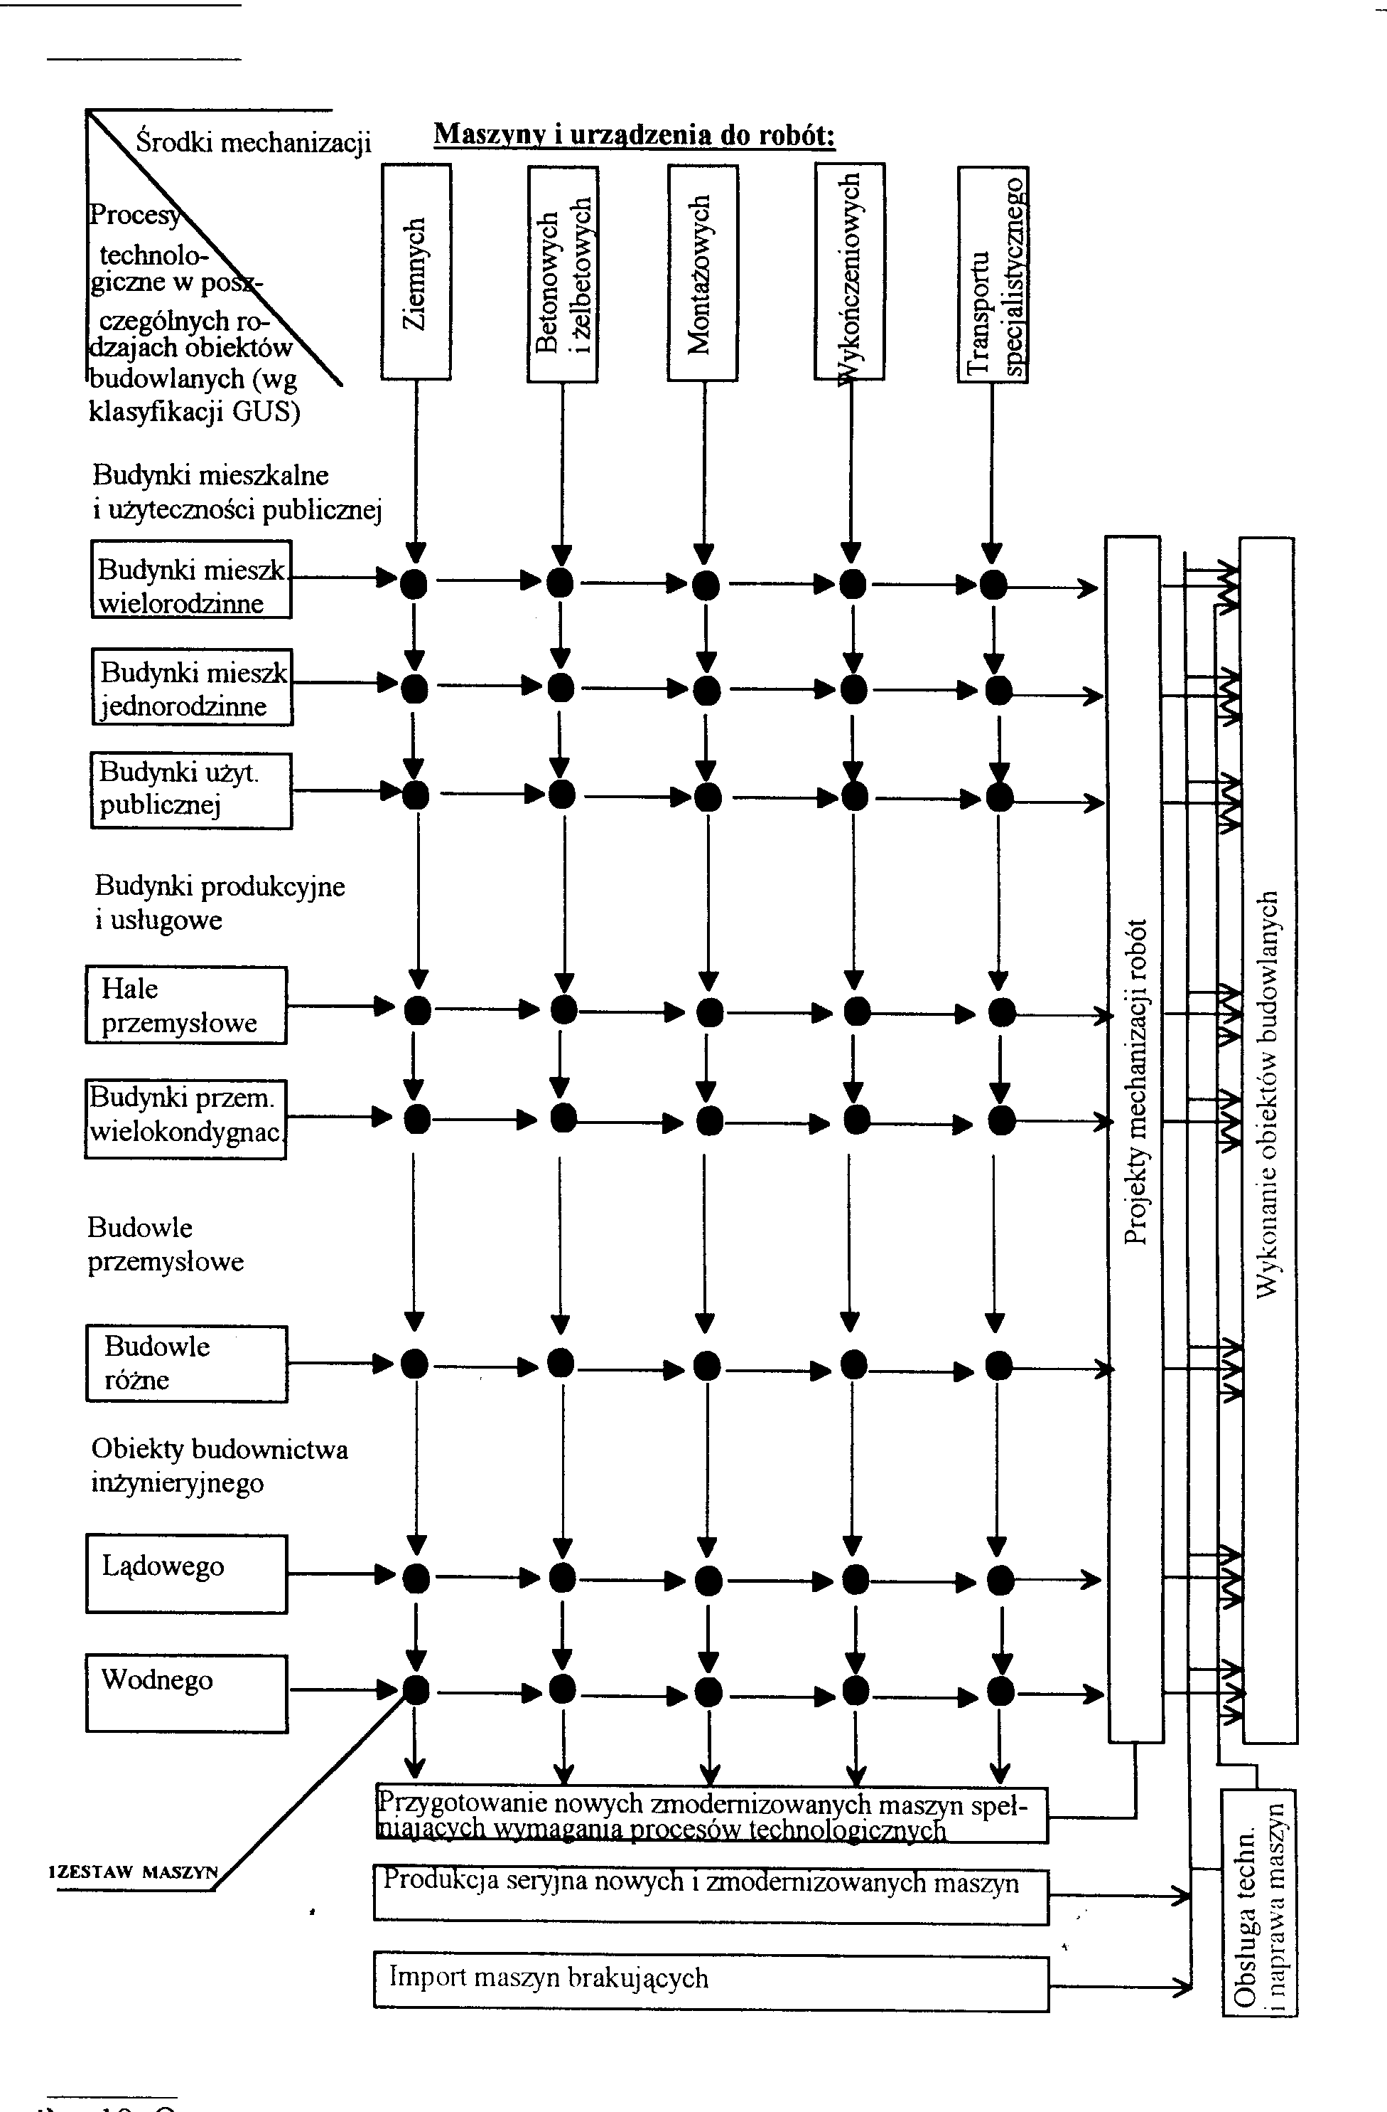Rys. 4.11. Ogólny model mechanizacji kompleksowej

6. Przykłady opracowania norm scalonych dla procesów zmechanizowanych
i ręcznych.

6.1. Przykłady projektowania norm scalonych dla procesów ręcznych.

Podstawowymi założeniami wyjściowymi przyjętymi w proponowanej metodyce
projektowania zestawów maszyn są:
- wybór technologii i sposobu zorganizowania danego procesu roboczego,
- odwzorowanie graficzne przebiegu organizacji procesu technologicznego,
- ustalenie parametrów organizacyjno-eksploatacyjnych poszczególnych elementów zestawu maszyn 1ub zespołu roboczego, tzn. wyznaczenie wydajności jako zmiennej losowej i kosztów pracy,
- analiza przebiegu procesu roboczego,
- wybór optymalnego zestawu w aspekcie kryterium kosztów i czasu.
Praktyczny sposób realizacji poszczególnych założeń przedstawiono na prostym przykładzie, a mianowicie:

Należy wykonać wykop wąsko przestrzenny ze skarpami o głębokości 1,5 m z transportem urobku na odległość 20 m.
Roboty powyższe można wykonać ręcznie lub mechanicznie. W przypadku wykonania ręcznego zakłada się, że wykonawca dysponuje zespołem roboczym składającym się z dwóch osób wyposażonych w narzędzia i środki transportowe.
Prace w tym przypadku można zorganizować w dwojaki sposób, a mianowicie:
- zespół o pracy niezależnej (układ równoległy) tzn. każdy robotnik odspaja grunt, urobek ładuje na taczki i transportuje na wysypisko.
- zespół o pracy zależnej (układ szeregowy) jeden robotnik odspaja grunt i ładuje urobek na taczki, a drugi transportuje grunt na wysypisko.
Przykładową organizację równoległego procesu roboczego odwzorowano na sieci typu GERT, Rys. 6.1.

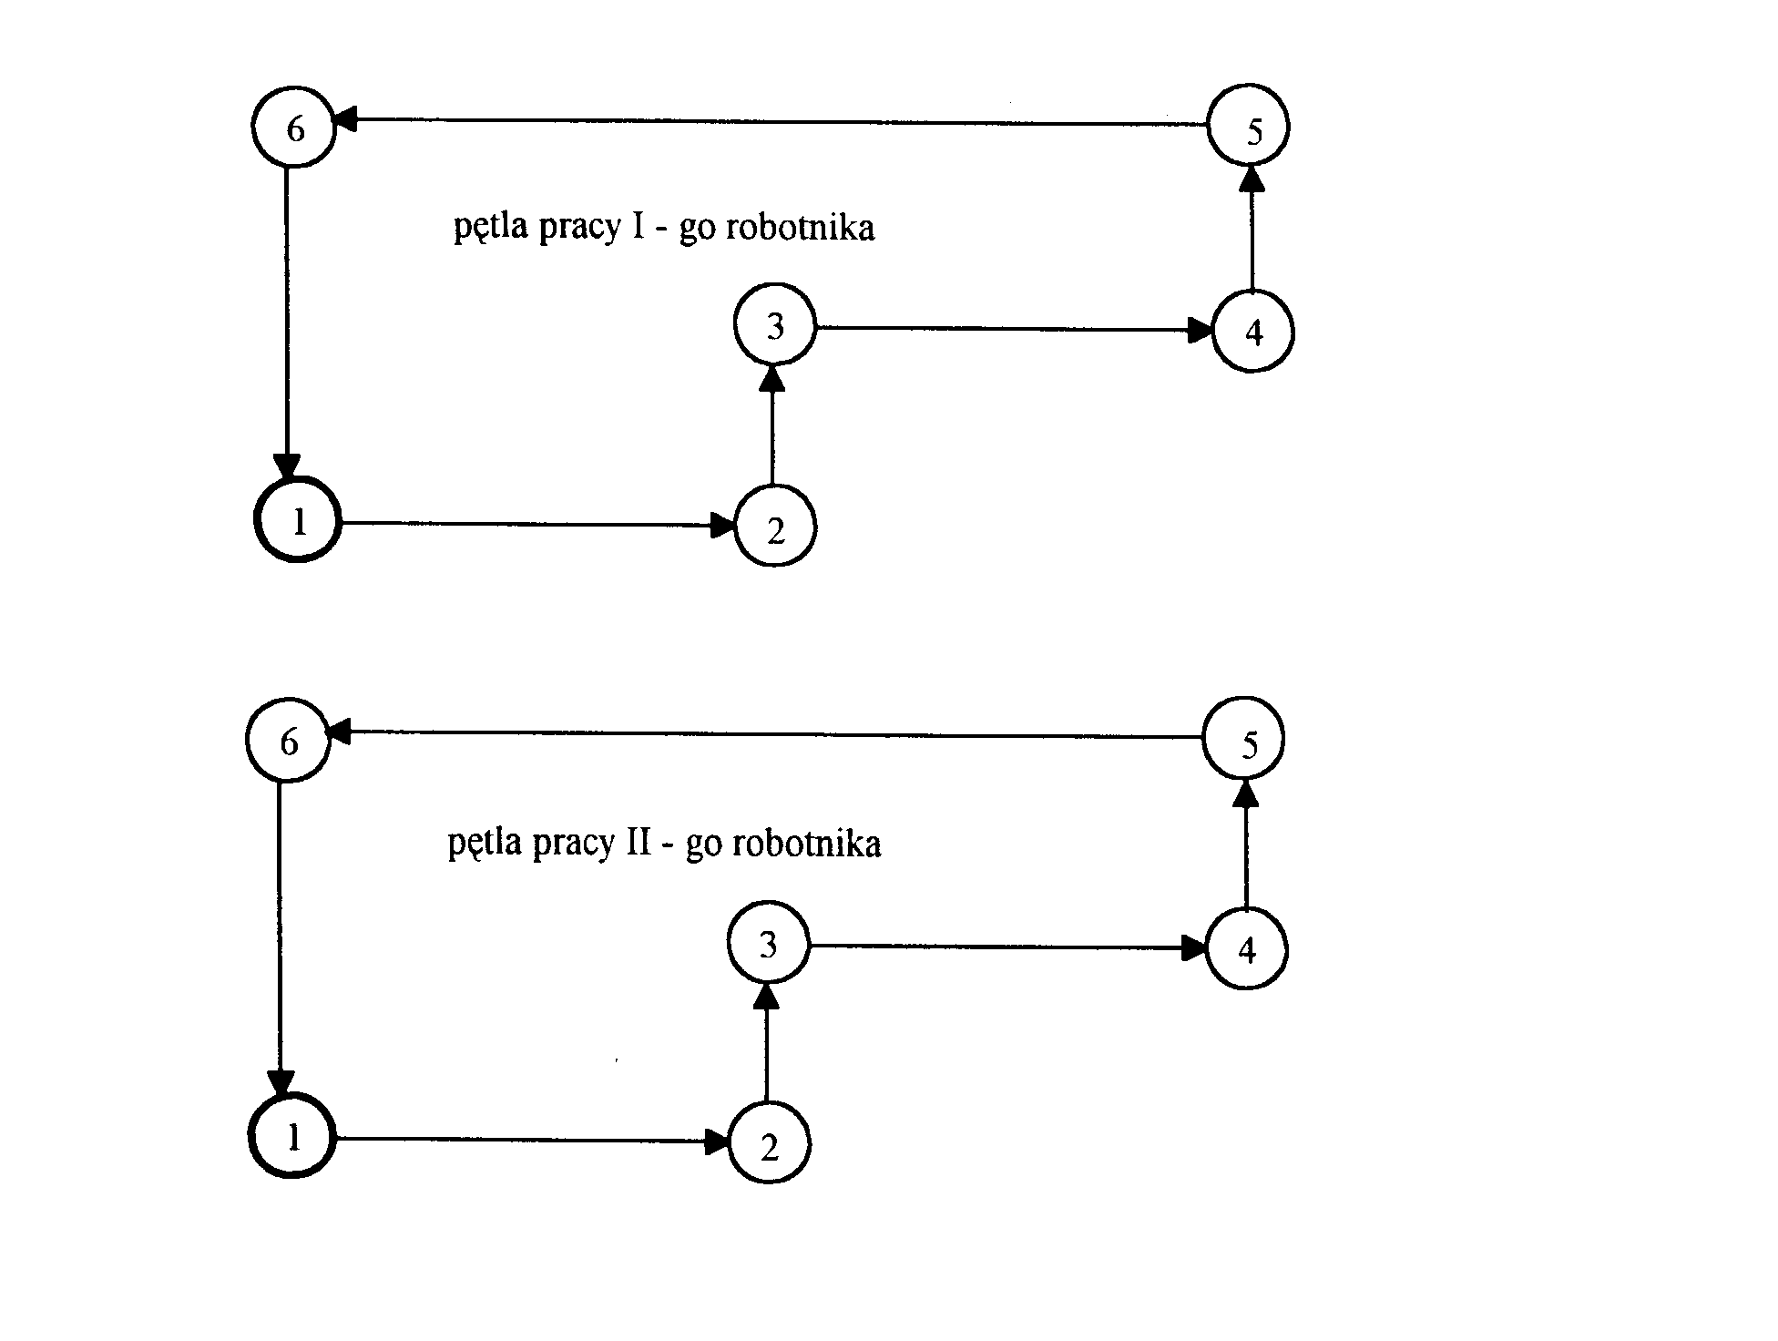
Rys.6.1. Odwzorowanie organizacji procesu roboczego jako układu równoległego.

Listę czynności dla procesu odwzorowanego na Rys. 6.1. zestawiono w tablicy 6.1.

Tablica 6.1.
Czynność | Nazwa czynności
1-2  2-3  3-4  4-5  5-6  6-1 | Odspojenie i załadowanie urobku  Wyjście z wykopu  Transport urobku  Wyładunek  Powrót z pustą taczką  Wejście do wykopu

Przykładową organizację szeregowego procesu roboczego odwzorowano na Rys. 6.2.

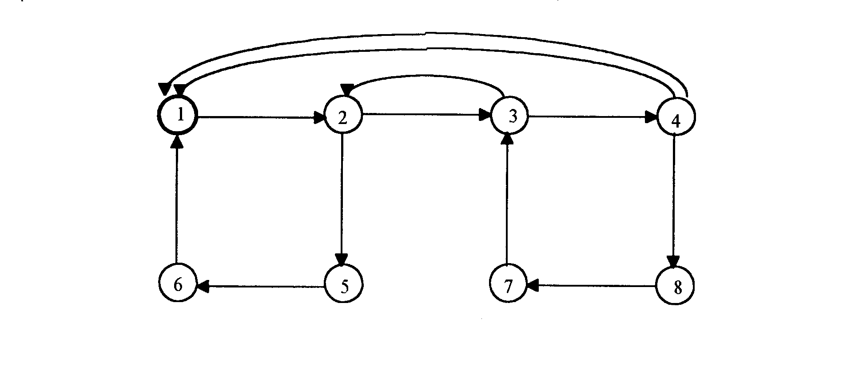
Rys. 6.2. Odwzorowanie procesu roboczego jako układu szeregowego.

Listę czynności dla procesu odwzorowanego na Rys. 6.2. zestawiono na tablicy 6.2.

Tablica 6.2.
Czynność | Nazwa czynności
1-2 | Odspojenie i załadunek taczki nr 1 na stanowisko I
2-3 | Przejście robotnika na stanowisko II
3-4 | Odspojenie i załadunek taczki nr 2 na stanowisko II
4-1 | Powrót robotnika na stanowisko I
2-5 | Transport taczki nr 1 z urobkiem
5-6 | Rozładunek taczki nr 1
6-1 | Powrót pustej taczki na stanowisko I
1-4 | Przejście robotnika na stanowisko II
4-8 | Transport taczki nr II z urobkiem
8-7 | Rozładunek taczki nr 2
7-3 | Powrót pustej taczki na składowisko II
3-2 | Przejście robotnika na stanowisko I

Poszczególnym łukom grafu przypisuje się czasy trwania.
Poddając analizie przedstawione schematy zgodnie z procedurą GERT można wyznaczyć czasy trwania poszczególnych cykli jak również wydajność i koszt pracy zespołu roboczego. Dla zespołu o pracy niezależnej czas trwania jednego cyklu jest sumą czasów trwania poszczególnych czynności, a wydajność zespołu jest równa sumie wydajności ogniw (pętli) wchodzących w skład zespołu. Analizując proces odwzorowany na Rys. 6.2. można stwierdzić, że wykonanie np. czynności 2-5 może rozpocząć się po zrealizowaniu węzła 2. Realizacja zaś węzła 2 wymaga wykonania szeregu czynności poprzedzających realizowanych przez poszczególne ogniwa (robotników).
Taki sposób wyznaczania wydajności pracy zestawów o strukturze szeregowej wynika między innymi z pojęcia procesu eksploatacji i wydajności eksploatacyjnej maszyn.

6.2. Przykład projektowania norm scalonych przy wykonywaniu wykopów szerokoprzestrzennych z transportem urobku.

Zastosowanie teorii masowej obsługi do ustalania norm pracy dla zestawów maszyn do robót ziemnych.

Dane wyjściowe służące do obliczeń.

Normy czasu dla robót ziemnych wykonywanych za pomocą koparki i samochodów wywrotek
- KNR 2-01 tablica 0206 kol. 02
Nakłady pracy na 100 m3 gruntu wynoszą:
- robotnicy gr. I - 17,0 r-h,
- koparka 0,6 m³ - 4,18 m-h,
- spycharka 74 kW - 2,09 m-h,
- samochód samowyładowczy - 12,50 m-h.

Projektowanie norm pracy d1a zestawu maszyn wymaga więc przeprowadzenia szczegółowej analizy technologii i organizacji procesu roboczego, a mianowicie: robotnicy w czasie pracy koparki wykonują rowki odwadniające, profilują dno i skarpy wykopu oraz utrzymują drogi przejazdowe. Zadaniem spycharki jest wykonanie zjazdów oraz utrzymanie dróg dojazdowych. Koparka odspaja i ładuje grunt na samochody wywrotki, które odwożą go na miejsce wyładunku. Robotnicy i spycharka wykonują więc prace pomocnicze i można je wyłączyć z dalszej analizy. Podstawowy proces roboczy wykonuje koparka i samochody.
W stosunku do tak sformułowanej normy można postawić szereg pytań, a mianowicie:

- jaki jest skład zestawu maszyn?
- jaka jest wydajność zestawu?
- jaki jest wpływ liczby środków transportowych na wydajność? itp.

Zgodnie z normą i obowiązującą praktyką liczbę środków transportowych N wylicza się następująco:

$N=\frac{\text{12},\text{50}}{4,\text{18}}=2,\text{99}≈3$
Zestaw taki posiada wydajność:

$Q_{z}=\frac{\text{100}}{4,\text{18}}=\text{23},\text{92}$ m³/h

Wydajność jednego środka transportowego:

$Q_{\text{es}}=\frac{\text{23},\text{92}}{3}=7,\text{97}$ m³/h

Zgodnie z prawem minimum i zasadą harmonizacji wydajność zestawu maszyn można przedstawić na Rys. 6.3., z którego wynika, że wydajność zestawu w zależności od liczby środków transportowych wynosi odpowiednio:
dla N = 1 Q_{z} = 7,9 m³/h
N = 2 Q_{z} = 13,95 m³/h
N = 3 Q_{z} = 23,92 m³/h
N= 4, 5,... Q_{z} = 23,92 m³/h

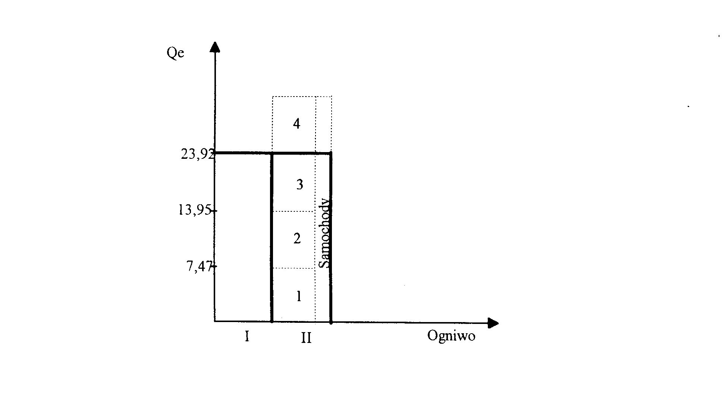
Rys. 6.3. Wydajność zestawu maszyn złożonego z dwóch ogniw.

Z powyższych rozważań wynika, że liczba środków transportowych N > 3 nie ma wpływu na dalsze zwiększenie wydajności pracy. Z doświadczeń praktycznych wynika, że taki sposób obliczania wydajności i ustalania zestawu maszyn jest nieprawidłowy. Zbyt mała liczba środków transportowych powoduje częste przestoje koparki, a to wpływa na wydajność zespołu i jednocześnie koszty produkcji. Zbyt duża liczba środków transportowych powoduje powstanie kolejki przed koparką, a więc przestoje samochodów i również wzrost kosztów pracy całego zestawu.
Zestaw maszyn oraz jego wydajność można ustalić, stosując jednokanałowy zamknięty system masowej obsługi podany w rozdziale 3.2.
Obliczenia numeryczne
Do obliczeń numerycznych niezbędne są wartości liczbowe następujących wielkości:
t_{p} - średni czas trwania cyklu transportowego,
tz - średni czas załadowania środka transportowego,
Qe - wydajność eksploatacyjna koparki przy pracy na odkład,
C_{K} - godzinowy koszt pracy koparki,
Cs - godzinowy koszt pracy środka transportowego.
Wartości Ck i Cs ustalono na podstawie cennika SEKOCENBUD 2000. Wartości te wynoszą
C_{K} = 25,80 zł/h, Cs=27,00 zł/h. Pozostałe wielkości ustalono na podstawie KNR 2-01 tab. 0206 w następujący sposób:
- wydajność eksploatacyjna koparki przy pracy na odkład:

$Q_{e}=\frac{\text{100}}{N_{C}}$ 6.1.
gdzie: N_{C} - norma czasu dla koparki wg KNR 2-01 tab. 0206.

$Q_{e}=\frac{\text{100}}{4,\text{18}}=\text{23},\text{93}$ m³/h
Przyjmując gęstość gruntu γ =1,8 t/m3, wydajność koparki wynosi:

$Q_{e}=1,8∗\text{23},\text{92}=\text{43},\text{06}$ t/m³

Liczba cykli pracy koparki w czasie t = 1h określa się wzorem:

$n_{t}=\frac{Q_{e}}{q}$ 6.2.
gdzie: q - pojemność łyżki koparki.

Liczba cykli pracy koparki w czasie t = 1h wynosi:

$n_{t}=\frac{\text{23},\text{92}}{0,6}=\text{40}$
Czas trwania jednego cyklu pracy koparki określa się wzorem:

$t=\frac{\text{60}}{n_{t}}$ 6.3.
Czas ten łącznie ze stratami wynosi:

$t=\frac{\text{60}}{\text{40}}=1,5$ min

Liczba cykli pracy koparki niezbędna do załadowania jednego samochodu określa się wzorem:

$n=\frac{Z}{q∗γ}$ 6.4.

gdzie: Z - ładowność samochodu, liczba ta wynosi:
$n=\frac{5,0}{0,6∗1,8}=4,6≈6$
Czas załadowania jednego samochodu określa się wzorem:

$t_{z}=t∗n$ 6.5.
Czas ten wynosi:

$t_{z}=\text{15}∗5=7,5$
Liczbę cykli pracy samochodu określa się wzorem:

$n_{S}=\frac{n_{i}}{N∗n}$ 6.6.
Liczba ta wynosi

$n_{S}=\frac{\text{40}}{3∗5}=\frac{\text{40}}{\text{15}}=2,\text{66}$

Czas trwania cyklu pracy określa się wzorem:

$t_{C}=\frac{\text{60}}{n_{S}}$ 6.7.
Czas ten wynosi:
$t_{C}=\frac{\text{60}}{2,\text{66}}=\text{22},\text{25}$min

Wykorzystując wzory (35=37) wyliczono koszty jednostkowe, wydajność pracy oraz koszty czasu utraconego dla zestawów maszyn o liczbie samochodów N=2, 3, 4 i 5. Dane powyższe zestawiono w tablicy 6.3.
Analiza powyższa pozwala na sformułowanie norm nakładów rzeczowych w innej postaci. Fragment analizowanej tablicy nr 0206 kol. 02 w KNR 2-01 powinien mieć postać przedstawioną w tablicy 6.4.

Wskaźniki ekonomiczne dla zestawu maszyn

Tablica 6.3.
N | Q_{Z} | C_{j} zł/m³ | C_{N} zł/h | C_{Z} zł/h
2 | 11,26 | 7,08 | 79,80 | 16,78
3 | 15,64 | 6,82 | 106,80 | 19,21
4 | 18,99 | 7,04 | 133,80 | 27,45
5 | 21,29 | 7,55 | 160,80 | 39,44

Nakłady rzeczowe dla wykopów fundamentowych w gruncie kat z transportem urobku na odległość
1,0 km Normy na 100 m³ gruntu.

Tablica 6.4.
Rodzaje zawodów,  materiałów i maszyn | Jednostka miary |  | Wydajność zespołu m³/h | Uwagi
robotnicy gr. I  spycharka 74 kW | r-h  m-h | 17,0  2,09 |  | część stała normy
koparka 0,6 m3  samochody wywrotki 5,0 t., szt. 2 | m-h  m-h | 8,88 | 11,26 | część zmienna
szt. 3 | m-h | 6,39 | 15,64
szt. 4 | m-h | 5,26 | 18,99
szt. 5 | m-h | 4,89 | 21,29

Tak skonstruowana norma pozwala na precyzyjne planowanie organizacji robót oraz sporządzanie realnych kosztorysów szczegółowych poprzez uzależnienie kosztów bezpośrednich od czasu realizacji i przyjętego zestawu maszyn.

Czas realizacji określa się wzorem:

$T=\frac{P}{Q}$ 6.8.

Natomiast koszt bezpośredni wykonania robót, korzystając z norm zawartych w tablicy 5, można zapisać:

$K_{b}=P∗\left(\frac{C_{k}+N∗C_{S}}{Q_{Z}}\right)+\frac{\text{17},0∗R+2,\text{09}∗S}{\text{100}}$ 6.9.

gdzie:
P - ilość jednostek produkcji /ilość robót/, m³, t,
R - godzinowy koszt pracy ręcznej, zł/h,
S - godzinowy koszt pracy spycharki, zł/m-h.

Przyjmując: R=0,98zł/h; S=26,20 zł/h i P = l00m3 wyliczono czas i koszt wykonania w zależności od liczby środków transportowych. Wyniki obliczeń zestawiono w tablicy 6.5.

Tablica 6.5.
Liczba samochodów N | Czas wykonania h | Koszt jednostkowy C_{j} zł/m³ | Koszt bezpośredni K_{b} zł
2 | 8,88 | 7,80 | 780
3 | 6,39 | 7,54 | 754
4 | 5,21 | 7,76 | 776
5 | 4,69 | 8,26 | 826

Na podstawie danych zawartych w tablicy 6.5. sporządzono wykres (Rys. 6.4.) zależności kosztów bezpośrednich od czasu realizacji i od liczby środków transportowych wchodzących w skład zestawu maszyn.
Analizę powyższą przeprowadzono dla odległości 1,0 km. W przypadku odległości większej do norm podstawowych należy stosować nakłady dodatkowe za każde rozpoczęte 0,5 km odległości transportu ponad 1,0 km. Nakłady te zgodnie z tablicą 0-208 KNK 2-01 przykładowo wynoszą:

- robotnicy grupa I - 4,80 r-h,
- samochód samowyładowczy 5 t - 2,72 m-h.

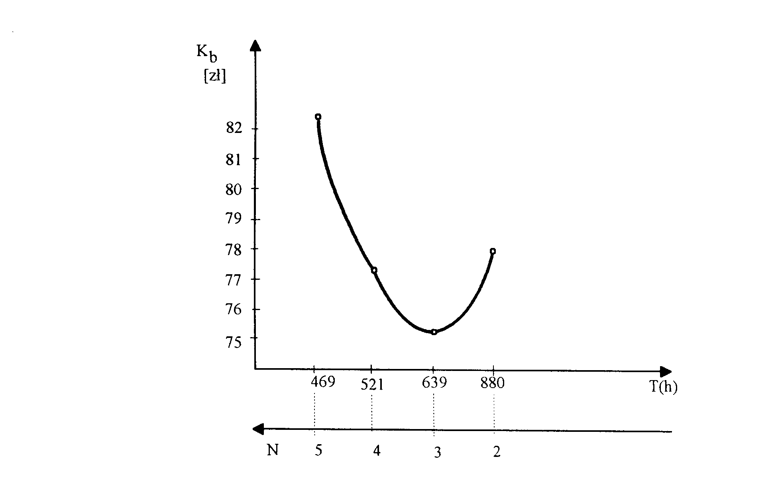
Rys.6.4. Zależność kosztu bezpośredniego od czasu realizacji i liczby środków transportowych.

Nakłady całkowite oraz liczbę środków transportowych na odległości transportu 1,0-5,0 km zestawiono w tablicy 6.6.
Stosując poprzednio podaną metodykę, wyliczono wydajność i koszty jednostkowe dla odspojenia i transportu 100 mþ gruntu na odległość 1,0-5,0 km. Wyniki obliczeń zestawiono w tablicy 6.6.
Optymalną liczbę środków transportowych ze względu na kryterium minimum kosztów jednostkowych wyróżniono w tablicy przez podkreślenie.
Dane zawarte w tablicy 6.6. stanowią podstawę do określania nakładów (norm czasu i norm wydajności) dla odspojenia 100 m3 gruntu kat. III i przetransportowaniu za pomocą samochodów wywrotek o nośności 5,0 t na odległość 1,0-5,0 km. Poprawną konstrukcję normy pokazano w tablicy 6.8.

Nakłady całkowite pracy ręcznej i maszynowej dla wykopów fundamentowych wykonanych koparkami z transportem urobku na odległość. 1,0 km - wg KNR 2-012 tablica 0206 i 0208

Tablica 6.6.
Odległość transportu w km | NAKŁADY |  |  |  | Liczba  samochodów
Odległość transportu w km | Robotnicy r-h | Spycharka m-h | Koparka m-h | Samochody m-h | Liczba  samochodów
1,0  1,5  2,0  2,5  3,0  3,5  4,0  4,5  5,0 | 17,0  21,8  26,6  31,4  36,2  41,0  45,0  50,6  55,4 | 2,09  2,23  2,37  2,51  2,65  2,79  2,93  3,07  3,21 | 4,18  4,18  4,18  4,18  4,18  4,18  4,18  4,18  4,18 | 12,50  15,22  17,94  20,66  23,38  26,10  28,82  31,54  34,26 | 3  3,64=4  4,29=4  4,94=5  5,59=5  6,24=6  6,89=7  7,54=7  8,19=8

Wydajność i koszty jednostkowe zestawów maszyn o różnej liczbie środków transportowych

Tablica 6.7.
Liczba samochodów | Wydajność zestawu Q_{Z} m³/h | Koszt jednostkowy c_{j} zł/m³
1 | 2 | 3
odległość transportu l=1,5 km
3  4 | 13,15  16,50 | 8,92  8,91
5  6 | 19,15  21,12 | 9,19  9,69
odległość transportu l=2,0 km
3  4 | 13,15  16,50 | 9,00  8,99
5  6 | 19,15  21,12 | 9,29  9,77
odległość transportu l=2,5 km
3  4 | 11,28  14,39 | 10,43  10,26
5  6  7 | 17,12  19,35  21,04 | 10,35  10,67  11,17
odległość transportu l=3,0 km
3  4 | 11,28  14,39 | 10,52  10,35
5  6  7 | 17,12  19,35  21,04 | 10,44  10,75  11,26
odległość transportu l=3,5 km
4  5 | 12,32  14,90 | 12,05  11,98
6  7  8  9 | 17,17  19,11  20,66  21,86 | 12,13  12,43  12,90  13,49
odległość transportu l=4,0 km
5  6 | 13,56  15,78 | 11,40  13,11
7  8  9  10 | 17,77  19,56  20,83  21,91 | 13,31  13,57  14,12  14,71
odległość transportu l=4,5
5  6 | 13,56  15,78 | 11,49  113,20
7  8  9  10 | 17,77  19,56  20,83  21,91 | 13,39  13,66  14,20  14,80
odległość transportu l=5,0 km
5  6 | 12,07  14,18 | 14,71  14,62
7  8  9  10  11 | 16,12  17,84  19,37  20,66  21,67 | 14,71  14,94  15,26  15,70  16,28
6.2.1. Ocena dokładności otrzymanych wyników

Procesy budowlane należy traktować jako procesy stochastyczne, bowiem nawet procesy zdeterminowane są szczególnymi przypadkami procesów losowych. Opisując procesy budowlane należy zwrócić uwagę czy procesy te należą do procesów stacjonarnych, normalnych i o przyrostach niezależnych. Dla celów praktycznych stacjonarność można sprowadzić do stwierdzenia, czy wartości oczekiwane dla poszczególnych odcinków czasu Δt są jednakowe, odpowiada to stałej intensywności produkcji.
Drugą istotną cechą charakteryzującą procesy jest typ zmiennej losowej. W teorii masowej obsługi przyjęto, że strumień zgłoszeń ma rozkład Poissona, zaś obsługa przebiega wg rozkładu wykładniczego.
Z badań procesów produkcyjnych przeprowadzonych prze O. Kaplińskiego [42], J. Biernackiego [10] oraz K. Czaplińskiego i J. Mrozowicza [17] wynika, że procesach budowlanych strumień wychodzący można traktować jako stacjonarny i bez następstw. Natomiast zmienne losowe tych procesów mogą mieć teoretycznie wszystkie znane rozkłady prawdopodobieństw. Stosowanie teorii masowej obsługi wymaga więc d1a każdego przypadku stwierdzenia czy rozkład empiryczny jest zgodny z teoretycznym.
Z doświadczeń autorów i innych badaczy wynika, że niejednokrotnie poszukiwanie funkcji rozkładu jest zbędne, a wystarczają same parametry rozkładu. Jeżeli rozkład empiryczny jest zgodny z założonym rozkładem teoretycznym, to uzyskane wyniki są wynikami dokładnymi. W przeciwnym przypadku wynik będzie obarczony pewnym błędem. Jeżeli różnica wyników jest niewielka do 5%, można zrezygnować z badania rozkładów. Porównanie wyników można uzyskać stosując różne techniki i metody obliczeń.

Normy czasu i wydajności dla wykopów fundamentowych wykonywanych w gruncie kat. III zestawem maszyn o różnej liczbie środków transportowych przy odległości transportu urobku 1,0 - 5,0 km

Tablica 6.8.
Wyszczególnienie zawodów i maszyn oraz ich liczby | Odległość transportu w km
Wyszczególnienie zawodów i maszyn oraz ich liczby | 1,0 |  | 1,5 |  | 2,0 |  | 2,5 |  | 3,0 |  | 3,5 |  | 4,0 |  | 4,5 |  | 5,0
Wyszczególnienie zawodów i maszyn oraz ich liczby | Normy czasu N_{c} h/100 m³  Normy wydajności N_{w} m³/h
Wyszczególnienie zawodów i maszyn oraz ich liczby | N_{c} | N_{w} | N_{c} | N_{w} | N_{c} | N_{w} | N_{c} | N_{w} | N_{c} | N_{w} | N_{c} | N_{w} | N_{c} | N_{w} | N_{c} | N_{w} | N_{c} | N_{w}
Robotnicy gr. I  Spycharka 74 KW | 17,0  2,09 | -  - | 21,8  2,23 | -  - | 26,6  2,37 | -  - | 31,4  2,51 | -  - | 36,2  2,65 | -  - | 41,0  2,79 | -  - | 45,8  2,93 | -  - | 50,6  3,07 | -  - | 55,4  3,21 | -  -
Zestaw maszyn:
- koparka 0,6 m³ –1szt
- samochody wywrotki o nośności 5,0 T
szt. 2  3  4  5  6  7  8  9  10  11 | 8,88  6,39  5,26  4,69 | 11,26  15,64  18,99  21,29 | 7,60  6,06  5,22  4,73 | -  13,15  16,50  19,15  21,12 | 7,60  6,06  5,22  4,73 | 13,15  16,50  19,15  21,12 | 8,85  6,94  5,84  5,16  4,75 | 11,29  14,39  17,12  19,35  21,04 | 8,86  6,94  5,84  5,16  4,75 | 11,18  14,39  17,12  19,35  21,04 | -  -  7,56  6,71  5,82  5,23  4,84  4,57 | 13,22  13,22  14,90  17,17  19,11  20,66  21,86 | 7,37  6,39  5,62  5,11  4,80  4,56 | 13,56  15,78  17,77  19,56  20,83  21,91 | 7,37  6,39  5,62  5,11  4,80  4,56 | 13,56  15,78  17,77  19,56  20,89  21,91 | 8,28  7,05  6,20  5,60  5,16  4,54  4,61 | 12,07  14,18  16,12  17,84  19,37  20,60  21,67

Do projektowania zestawów maszyn można stosować różne metody. Autorzy w niniejszej pracy do rozwiązania tego problemu wykorzystali teorię masowej obsługi oraz przeprowadzili analizę porównawczą z innymi metodami, jak np. metodę prezentowaną w pracy [???] wykorzystującą zagadnienie konserwatora. Autor do projektowania zestawu składającego się z koparki i środków transportowych zastosowali jednokanałowy zamknięty system masowej obsługi. Do analizy przyjęto strumień zgłoszeń o rozkładzie Poissona z intensywnością

$λ=\frac{1}{\text{40}}$
Obsługę tego strumienia koparka wykonuje z intensywnością

$μ=\frac{1}{4,0}$
Rozkład zmiennej losowej jest typu wykładniczego. Prawdopodobieństwo wystąpienia poszczególnych stanów wyliczono ze wzoru [4.10÷4.13], a wyniki obliczeń dla

$ρ=\frac{λ}{μ}=0,\text{10}$
zestawiono w tablicy 6.9.

W pracy 5.2. przyjęto przy tym, że czas załadunku jest zmienną losową o dowolnym rozkładzie F/x/ z niedużą wariancją. Natomiast czas przejazdu ma rozkład wykładniczy z parametrem μ.
Do obliczeń przyjęto średni czas załadunku t = 5 min i średni czas cyklu transportowego t_{C} = 50 min, a więc wielkość ρ = 0,10 jest identyczna jak poprzednio. W tablicy 6.10. zamieszczono graniczne rozkłady prawdopodobieństwa stanu kolejki przed koparką wg [5.3.] dla N=3, 5, 7, 9, 1 l, 13.
W opracowaniu przejęto jako kryterium optymalizacji koszty jednostkowe. Koszty te uzależnione są od P₀. Przyjmując, że wyniki zamieszczone w tablicy 6.9. są dokładne, ponieważ przyjęte rozkłady są zgodne z założeniami teorii masowej obsługi, natomiast wyniki z tablicy 6.10. należy traktować jako przybliżone. Różnica wielkości P_{o} wyliczona dla porównywanych metod wskazuje wielkość popełnionego błędu. Wyniki obliczeń zestawiono w tablicy 6.11.
Analiza powyższa wskazuje, że wydajność zestawu maszyn określana za pomocą teorii masowej obsługi jest niższa max. 4% od wydajności wyliczonej innymi metodami. Koszt jednostki produkcji jest jednocześnie wyższy o ca 4%. Biorąc pod uwagę, że hipotezy statystyczne dotyczące zgodności rozkładu empirycznego z teoretycznym sprawdza się najczęściej na poziomie istotności 95, to błąd w ocenie wydajności zestawu maszyn rzędu 4% mieści się w granicach błędu pomiarów.

Prawdopodobieństwo wystąpienia stanu P_{K} wg modelu teoretycznego

Tablica 6.9.
K | Prawdopodobieństwo P_{K} przy liczbie samochodów N
K | 3 | 5 | 6 | 7 | 8 | 9 | 10 | 11 | 12 | 13
0 | 0,762 | 0,564 | 0,485 | 0,409 | 0,338 | 0,278 | 0,215 | 0,164 | 0,119 | 0,084
1 | 0,228 | 0,282 | 0,291 | 0,286 | 0,270 | 0,245 | 0,215 | 0,180 | 0,142 | 0,109
2 | 0,045 | 0,113 | 0,145 | 0,172 | 0,189 | 0,196 | 0,193 | 0,180 | 0,157 | 0,131
3 | 0,004 | 0,034 | 0,058 | 0,086 | 0,113 | 0,137 | 0,154 | 0,162 | 0,157 | 0,144
4 |  | 0,007 | 0, 017 | 0,034 | 0,057 | 0,080 | 0,108 | 0,129 | 0,141 | 0,144
5 |  |  | 0,003 | 0,010 | 0,022 | 0,041 | 0,064 | 0,091 | 0,113 | 0,129
6 |  |  |  | 0,002 | 0,007 | 0,016 | 0,032 | 0,054 | 0,079 | 0,103
7 |  |  |  |  |  | 0,004 | 0,012 | 0,027 | 0,047 | 0,072
8 |  |  |  |  |  |  | 0,003 | 0,007 | 0,023 | 0,043
9 |  |  |  |  |  |  |  | 0,002 | 0,009 | 0,022
10 |  |  |  |  |  |  |  |  | 0,002 | 0,008
11 |  |  |  |  |  |  |  |  |  | 0,002

Prawdopodobieństwo wystąpienia stanu P_{K} wg modelu konserwatora
Tablica 6.10.
K | Liczba wywrotek w systemie
K | 3 | 5 | 7 | 9 | 11 | 13
0 | 0,730 | 0,556 | 0,397 | 0,243 | 0,124 | 0,046
1 | 0,242 | 0,342 | 0,375 | 0,336 | 0,234 | 0,114
2 | 0,027 | 0,086 | 0,173 | 0,242 | 0,248 | 0,171
3 | 0,001 | 0,012 | 0,050 | 0,120 | 0,193 | 0,197
4 |  | 0,001 | 0,010 | 0,045 | 0,119 | 0,186
5 |  | 0,000 | 0,001 | 0,012 | 0,056 | 0,140
6 |  |  | 0,000 | 0,002 | 0,020 | 0,085
7 |  |  |  | 0,000 | 0,005 | 0,041
8 |  |  |  | 0,000 | 0,001 | 0,015
9 |  |  |  | 0,000 | 0,000 | 0,004
10 |  |  |  |  | 0,000 | 0,001

Ocena dokładności porównywanych metod

Tablica 6.11.
 | Liczba samochodów
 | 3 | 5 | 7 | 9 | 11 | 13
Po/1/ wg teorii masowej obsługi | 0,762 | 0,564 | 0,409 | 0,273 | 0,164 | 0,084
Po/2/ wg modelu konserwatora | 0,730 | 0,556 | 0,397 | 0,143 | 0,114 | 0,046
Po/1/-Po/2/ błąd % | 3,2 | 0,8 | 1,2 | 3,1 | 4,0 | 3,8

W celu ustalenia wpływu typu i parametrów rozkładu na dokładność uzyskanych wyników opracowano dla celów niniejszej pracy symulacyjny program komputerowy, który wyznacza stacjonarne prawdopodobieństwa stanów w systemie składającym się z koparki i obsługujących ją samochodów wywrotek. Czas załadunku wywrotki oraz czas przejazdu środka transportowego jest zmienną losową o zadanym rozkładzie. Program symuluje pracę zestawu maszyn przy założeniu następujących rozkładów: wykładniczy, Erlanga, logarytmonormalny, równomierny, potęgowy i dowolny. Danymi wejściowymi dla programu symulującego są:

- typ rozkładu czasu dla strumienia wchodzącego i czasów obsługi,
- średni czas obsługi i średni czas trwania cyklu oraz ich wariancje.
W wyniku przeprowadzonych obliczeń otrzymuje się graniczne prawdopodobieństwa stanów dla procesu symulowanego i dla porównania prawdopodobieństwa wystąpienia poszczególnych stanów wyliczone wg teoretycznych wzorów i rozkładów przyjętych w masowej obsłudze.

W celu określenia wpływu typu rozkładu i jego parametrów na uzyskane wyniki, obliczenia przeprowadzono przy założeniu następujących danych:

- średni czas obsługi,
- średni czas trwania cyklu,
- wariancje czasów obsługi,
- wariancje strumienia wchodzącego,
- liczba środków transportowych w systemie.

Analizę przeprowadzono przy założeniu, że średnie czasy obsługi i cyklu transportowego są parametrami następujących rozkładów: równomiernego, logarytmonormalnego, wykładniczego i potęgowego. Przykładowo wyniki symulacji dla średniego czasu obsługi $\overset{}{t}$ = 7, 50 min i stałej wariancji δ² = 50 i dla średniego czasu trwania cyklu transportowego ${\overset{}{t}}_{C}$ = 22,50 i ${\overset{}{t}}_{C}$ = 30,0 lecz d1a zmiennej wariancji δ² z przedziału 100 - 2000 zestawiono w tablicy 6.12.
Wyniki teoretyczne uzyskano przy założeniu rozkładu wykładniczego, a symulacje prowadzono przy założeniu, że parametry obsługi i czasu trwania cyklu transportowego uzyskano z rozkładu logarytmonormalnego.
Wyniki zestawione w tablicy 6.12. wskazują, że wpływ typu rozkładu, wartości średniej i wariancji jest niewielki. Różnica pomiędzy wynikami symulacji a dokładnymi wynikami uzyskanymi w drodze teoretycznej mieści się w granicach błędu symulacji.

Wyniki symulacji procesu obsługi

Tabela 6.12
Średnia wartość czasu obsługi | 7,50
Średnia wartość cyklu transportowego | 22,50 |  |  |  | 30,00 |  |  |  |  |  | 37,50
Wariancja cyklu transportowego |  | 100 | 300 | 500 |  | 500 | 700 | 900 | 1100 | 1300 |  | 1200 | 1600 | 2000
Prawdopodobieństwo wystąpienia stanu Po
Liczba środków transportowych | Wynik teoret. | Wyniki symulacji |  |  | Wynik teoret. | Wyniki symulacji |  |  |  |  | Wynik teoret. | Wyniki symulacji
3  4  5  6  7  8  9 | 0,3470  0,2068  0,1106  0,0525  0,0221 | 0,3298  0,1961  0,0959  0,0406  0,0109 | 0,3324  0,1952  0,0966  0,0368  0,0117 | 0,3234  0,1817  0,0897  0,0345  0,0112 | 0,4507  0,3107  0,1991  0,1172  0,0627 | 0,4379  0,2838  0,1847  0,0973  0,0495 | 0,4501  0,3059  0,1980  0,1086  0,0518 | 0,4358  0,2874  0,1783  0,0948  0,0448 | 0,4397  0,2875  0,1770  0,0907  0,0455 | 0,4310  0,2887  0,1859  0,1026  0,0509 | 0,2849  0,1918  0,1205  0,0700  0,0375 | 0,2831  0,1920  0,1166  0,0595  0,0236 | 0,2716  0,1786  0,1073  0,0577  0,0280 | 0,2759  0,1820  0,1059  0,0558  0,0248

7. Przykład projektowania norm dla zestawów maszyn złożonych ze spycharek i wywrotek.

7.1. Wstęp
Programowanie dynamiczne można zdefiniować ogólnie jako metodę optymalizacji procesów wieloetapowych. Specyfika tej metody jest to, że dla uzyskania planowanego efektu, dany proces dzieli się na szereg kolejnych etapów (kroków). A zatem i sam proces optymalizacji jest wielokrotny, tzn. postępuje od etapu do etapu. Idea tej metody zawiera się w tym, iż wyznaczenie optimum funkcji wielu zmiennych odbywa się drogą wielokrotnej optymalizacji funkcji jednej lub kilku zmiennych, co znacznie upraszcza rozwiązanie. Optymalizację na poszczególnych etapach przeprowadza się z uwzględnieniem danych z etapu poprzedniego w taki sposób, aby uzyskać optimum w odniesieniu do całego procesu.
Metoda ta znajduje zastosowanie przy ustalaniu optymalnej liczby maszyn pracujących równolegle. Wielkość robót jaka przewidziana jest do realizacji, może być wykonana przez jedną lub kilka maszyn tego samego rodzaju. Wraz ze wzrostem liczby maszyn zmienia się czas wykonania i koszty. Programowanie dynamiczne pozwala na optymalny wybór liczby maszyn spośród będących w dyspozycji dla wykonania danej ilości robót w ustalonym czasie przy minimum kosztów.

7.2. Zasady wyznaczani wydajności o strukturze równoległej.

Problem optymalnego doboru zestawu maszyn w świetle programowania dynamicznego najłatwiej przedstawić jest na ogólnym przykładzie:
Załóżmy, że dysponujemy liczbą n maszyn, spośród których należy dokonać takiego ich wyboru aby zagwarantować planowe wykonanie robót ziemnych w ilości P w czasie T w taki sposób aby jednocześnie zminimalizować koszt pracy tych maszyn. Zakłada się przy tym że dysponowane maszyny
i-tego rodzaju są zamienne, tzn. mogą wykonywać ten sam rodzaj robót, jednakże różnią się między sobą wydajnością pracy oraz kosztami eksploatacyjnymi i kosztami jednorazowymi. Do projektowania takich zestawów wykorzystano model rekurencyjny Bellmana [6].
Model zagadnienia przyjmie następującą postać:
Funkcja kryterium:

$K=\sum_{i=1}^{n}{K_{i}(t_{i})=\text{min}}$ 7.1.
przy ograniczeniach:

$\sum_{i=1}^{n}{Q_{i}∗t_{i}=P}$ 7.2.
przy czym $0≤t_{i}≤T$ 7.3.

Podstawowym warunkiem istnienia rozwiązania jest, aby wszystkie maszyny w ciągu okresu T zdolne były wykonać co najmniej żądaną ilość robót P, czyli:

$\sum_{i=1}^{n}{Q_{i}∗T≥P}$ 7.4.

gdzie: n - liczba maszyn i-tego rodzaju,
Q_{i} - wydajność i-tej maszyny,
t_{i} - czas pracy i-tej maszyny,
P - planowana wielkość robót,
K_{i} - koszt pracy i-tej maszyny,
T - planowany czas realizacji.

Rozwiązanie tego modelu pozwala na znalezienie liczby maszyn i-tego rodzaju, czasu ich pracy i wielkości robót wykonanych przez i-tą maszynę w aspekcie kryterium minimum kosztów.

7.3. Przykład projektowania zestawów w świetle programowania dynamicznego.

Wykonawca dysponuje trzema typami spycharek o mocy 50, 100 i 180 Km i przy ich pomocy należy wykonać liść robót równą W m³ w okresie T = 10 zmian roboczych, przy jednoczesnaj minimalizacji kosztów bezpośrednich wykonania tych robót. Wydajność poszczególnych spycharek wyliczono w oparciu o KNK 201. Koszt jednorazowe i koszt zmienne ustalono o cennik najmu sprzętu.
Dane powyższe zestawiono w tablicy 7.1.

Tablica 7.1.
L.P. | Typ spycharki KM | Wydajność spycharki m³/zmianę | Koszty
L.P. | Typ spycharki KM | Wydajność spycharki m³/zmianę | jednorazowe zł | zmienne zł/ zmianę
1  2  3 | 50  100  160 180 | 55,68  125,20  267,52 | 664  1152  1198 | 840  1232  2240

Zadanie polega na znalezieniu minimalnej wartości funkcji:

$f_{3}(W)=\text{min}\sum_{i=1}^{3}{K_{i}(W_{i})}$ 7.5.

funkcja K_{i} (W_{i}) przyjmuje postać:
$\left.\begin{matrix}K_{1}(W_{1})=\text{644}α_{1}+\frac{\text{840}}{\text{55},\text{68}}W_{1}=\text{664}α_{1}+\text{15},\text{09}W_{1} \\ K_{2}(W_{2})=\text{1152}α_{1}+\frac{\text{1232}}{\text{125},2}W_{2}=\text{1152}α_{1}+9,\text{84}W_{2} \\ K_{3}(W_{3})=\text{1198}α_{1}+\frac{\text{2240}}{\text{267},\text{52}}W_{3}=\text{1198}α_{1}+8,\text{379}W_{1}\end{matrix}\right\}$ 7.6.

gdzie:

$α=\left\{\begin{matrix}0\text{ jeżeli }W_{i}=0 \\ 1\text{ jeżeli }W_{i}>0\end{matrix}\right.$ 7.7.

przy ograniczeniach:

$\sum_{i=1}^{3}{W_{i}=W}$ 7.8.
$0≤W_{i}≤W_{i}^{}$ 7.9.
gdzie:

W₁* = 10 * 55,68 = 556,80 m³
W₂* = 10 * 1250,20 = 1252 m³
W₃* = 10 * 267,52 = 2675,20 m³
-----------------------------------------
$\sum_{i=1}^{3}{W_{i}^{}=\text{4484},\text{00}m^{3}}$

Rozwiązania poszukuje się w przedziale $\left[0,\sum_{i=1}^{3}{W_{i}^{}}\right]$ tj. [0, 4484,00]
Wyniki obliczeń zestawiono w tablicy 7.2.

Tablica 7.2.
Ilość robót do wykonania m³ | Rozdział robót na  poszczególne maszyny |  |  | Czas pracy  poszczególnych maszyn |  |  | Ogólny koszt wykonania robót zl
Ilość robót do wykonania m³ | Maszyna 1 W₁ | Maszyna 2 W₂ | Maszyna 3 W₃ | Maszyna 1 t₁ | Maszyna 2 t₂ | Maszyna 3 t₃
1 | 2 | 3 | 4 | 5 | 6 | 7 | 8
79,46  79,46  100  200  300  400  500  600  700  800  900  1000  1100  1200  1300  1400  1500  1600  1700  1800  1900  2000  2100  2200  2300  2400  2500  2600  2675,20  2700  2768,15  2768,15  2800  2900  3000  3100  3200  3300  3400  3500  3600  370  3800  3900  3927,20  4000  4100  4200  4300  4400  4484 | 79,46  -  -  -  -  -  -  -  -  -  -  -  -  -  -  -  -  -  -  -  -  -  -  -  -  -  -  -  -  24,80  92,95  -  -  -  -  -  -  -  -  -  -  -  -  -  -  72,80  172,80  272,80  372,80  472,80  556,80 | -  -  -  -  -  -  -  -  -  -  -  -  -  -  -  -  -  -  -  -  -  -  -  -  -  -  -  -  -  92,95  124,80  224,80  324,80  424,80  524,80  624,80  724,80  824,80  924,80  1024,80  1124,80  1224,80  1252,00  1252,00  1252,00  1252,00  1252,00  1252,00  1252,00 | -  79,46  100  200  300  400  500  600  700  800  900  1000  1100  1200  1300  1400  1500  1600  1700  1800  1900  2000  2100  2200  2300  2400  2600  2600  2675,20  2675,20  2675,20  2675,20  2675,20  2675,20  2675,20  2675,20  2675,20  2675,20  2675,20  2675,20  2675,20  2675,20  2675,20  2675,20  2675,20  2675,20  2675,20  2675,20  2675,20  2675,20  2675,20 | 1,43  -  -  -  -  -  -  -  -  -  -  -  -  -  -  -  -  -  -  -  -  -  -  -  -  -  -  -  -  0,44  1,66  -  -  -  -  -  -  -  -  -  -  -  -  -  -  1,30  3,10  4,89  6,69  8,49  10,00 | -  -  -  -  -  -  -  -  -  -  -  -  -  -  -  -  -  -  -  -  -  -  -  -  -  -  -  -  -  -  -  0,74  0,99  1,79  2,59  3,39  4,19  4,99  5,79  6,58  7,38  8,18  8,98  9,79  10,0  10,0  10,0  10,0  10,0  10,0  10,0 | -  0,29  0,37  0,74  1,12  1,49  1,86  2,24  2,61  2,99  3,36  3,73  4,11  4,48  4,85  5,23  5,60  5,98  6,35  6,72  7,10  7,47  7,84  8,22  8,59  8,97  9,34  9,72  10,0  10,0  10,0  10,0  10,0  10,0  10,0  10,0  10,0  10,0  10,0  10,0  10,0  10,0  10,0  10,0  10,0  10,0  10,0  10,0  10,0  10,0  10,0 | 1863  1863  2035  2872  3709  4546  5386  6220  7057  7894  8731  9568  10405  11242  12079  12916  13753  14590  15427  16264  17101  17938  18775  19612  20449  21286  22123  22960  23589  23998  25664,6  25664  25969  26953  27937  28921  29905  30889  31873  32857  33841  34825  35809  36793  37060  38822  40331  41840  43349  44858  46125

W tablicy 7.2. przeanalizowano zakres robót odpowiadający zdolności przerobowej rozpatrywanych maszyn w ciągu 10 dni. Dla każdej wielkości robót z tego przedziału ustalono optymalny koszt bezpośredni robót i czas pracy poszczególnych maszyn. Z tablicy 7.2. wynika że dla wykonania robót ziemnych w = 276915 m³ możliwy jest wybór maszyn w dwojaki sposób.
Roboty te można wykonać pierwszą i trzecią maszyną lub drugą i trzecia przy tym samym koszcie bezpośrednim. Dla pozostałych robót wybór maszyn i czas pracy poszczególnych ogniw jest jednoznacznie określony. Metoda ta służy więc do określenia optymalnego zestawu maszyn (jego wydajności) w świetle kryterium kosztów bezpośrednich przy ustalonym czasie realizacji.

8. Literatura

[1] M.Abramowicz: Roboty betonowe na placu budowy. Arkady, Warszawa 1982.
[2] R.Akof, M.Sasijenin: Osnowy issledowanja opieracji. Izdatielstwo Mir, Moskwa 1971.
[3] A.G.Arutrjunian, J.S,Grigorian, S.A.Sukjaean, A,D.Tunijew: Matiematiczeskoje progremirowanje i proizwodatwiennyje zadaczi. Izdatielstwo an Jarmiańskiej SSR, Jereweń 1974.
[4] W.A.Bałybierdin: :Mietody analiza multiprogramnych ayatem. Moskwa Radio i Świaź, 1982.
[5] K.Banyś: Mechanizacja produkcji i transportu masy betonowej .IMB, Warszawa 1977.
[6] R.E.Bellman, S.E.Dreyfuas Programowanie dynamiczne. PWF, Warszawa 1967.
[7] J,R,Below, A.W.Kaplan: Matiematiczeskoje mietody w płanirowanii na żeleznodorożnom tranaporcie. Izdatielatwo Transport, Moskwa 1972.
[8] E.J. Berziłowicz, W.A.Kasztanow: Organizacja obslużywanja pri ograniczenoj informacji o nadieżności system, Sowietskoje Radio, Moskwa 1975.
[9] M,W,Biedniak: Modelirowenje procesow techniczeskowo obsłużywanja i remontu awtomobilej. Wyższaja Szkoła, Kijew 1983,
[10] J,Biernacki: Probabilistyczna ocena wydajności złożonych szeregowych procesów produkcyjnych nie posiadających magazynowania między operacyjnego. Politechnika Krakowska, Kraków 1976.
[11] Z.Błochowiak: Analiza doboru najkorzystniejszych metod produkcji budowlanej przy zmiennych parametrach. Zeszyty Naukowe Politechniki Krakowskiej, nr 12, Kraków 1964.
[12] Z.Błochowiak: Zastosowanie optymalizacji matematycznej w doborze metod produkcji budowlanej. TNOiK, Kraków 1966.
[13]D.Brzozowska, E.Kędzierski: Zasady tworzenia optymalnych zestawów maszynowych do robót ziemnych w budownictwie. JMB, Warszawa 1978.
[14] P.J.Burke: The autput of a queueing system. Operations Research 4, 1956.
[15] J.P.Buzen and A.B.Bondi: The Response Times of Prioritety Class under Preemptive Resume in M/M/m Queues. Operations Research S, 1983
[16] J.Christian: Menagementy machines and method in civil engineering, John Wiley and Sons, 1981.
[17] K.Czapliński, J.Mrozowicz: Realizacja obiektów budowlanych. Podsawy teoretyczne. Wrocław l983
[18] K,Czapliński, J,Mrozowicz, W.Musiał: Podstawy metodologii projektowania w budownictwie. Politechnika Wrocławska, Wrocław 1980,
[19] B.Cyunel: Optymalizacja organizacji i mechanizacji budowli ziemnych w oparciu o ekonomiczną metodę analizy, Zeszyty Naukowe Politechniki Krakowskiej nr 13, Kraków 1966.
[20] B.Cyunel, R,Konopka: Projektowanie zestawów maszynowych do robót ziemnych /Metody matematyczne/. JBM, Warszawa 1977,
[21] B,Cyunel, R.Konopka: Analiza i studia czasu pracy maszyn budowlanych przy realizacji obiektów w ramach Kombinatu Budowlanego w Kielcach. Części I- IX /maszynopis/. Politechnika Krakowska, Kraków l984.
[22] B,Cyunel, R.Konopka, J,Kowalik: Podstawy Projektowania technologii i organizacji robót ziemnych w budownictwie. Politechnika Krakowska, Kraków 1984.
[23] B.Cyunel, R,Konopka, J.Kowalik: Projektowanie optimalnych sostawow tichnołogiczeskich maszin pri wozwiedienji bietonnych konstrukcji. Wtoraja nacjonalna nauczna konfierencja. Sofia 1983.
[24] B.Cyunel, J.Biernacki, R.Konopka, J,Kowalik: Analityczna graficzna metoda projektowania zestawów maszynowych do robót ziemnych, Mechanizacja Budownictwa 11, 1978.
[25] B.Cyunel, R.Konopka: Modelowanie procesów obsługi i remontu maszyn budowlanych. Konferencja Naukowa KILiW PAN i KN PZITB, Krynica 1987.
[26] J.Dylewski: Optymalizacja doboru maszyn montażowych do systemu budownictwa mieszkaniowego /praca doktorska/. Politechnika Warszawska, Warszawa 1982.
[27] Dyżewski: Technologia i organizacja budowy. Arkady Warszawa 1971.
[28] R.Faura, J.P.Boss, A.Le Garffe: Badania operacyjne. PWN , Warszawa 1982.
[29] R.Gabasow, F, Kiryłłow, O.J.Kostjukowa: Konstruktywne metody optimalizacji. Izdatielstwo uniwersyteckoje, Mińsk 1986,
[30] A.J.Gierasimow: Matiematiczeskaja statistika. Wyższaja Szkoła, Mińsk 1983.
[31] Ł.D.Głaznnow, B.P,Grabowickoj, O.W.Szczebakow: Osnowy teorii nnadieżnosti awtomaticzeskich systemy uprawliania. Energoatomizdat Leningrad 1984.
[32] E.A,Gołovrskin: Razczot chazaktieristik i płanirowanija wyczystitielnych procesow. Radio i Świaź, Moskwa 1983,
[33] W.Grabowski: Programowanie matematyczne. PWE, Warszawa 1982.
[34] J.Gościński: Elementy cybernetyki w zarządzeniu. PWN, Warszawa, 1979.
[35] Grigorian: Elementy nadinadieżnosti tiechnologiczeskich procesow Wyższaja Szkoła, Kijew - Odessa 1984,
[36] M.Guignsrd, K,Spieiberg: Logical Reductions Methods Zero-one Programing Minimal Preffered Variables. Operations Research 1,1981.
[37] R.W.Hamming: Goaing and information theory. 1980by Prentice. Inc.
[38] F.Harris: Construktions plant. Granada 1981.
[39] O.S. Iwaszew – Mysatow: Teorja wierojatności i matematiczeskaja statistika. Nauka, Moskwa 1979
[40] K.M. Jaworski, Z.Orłowski: Matematyczne metody projektowania robót ziemnych. Politechnika Białostocka, Białystok 1985.
[41] R.Kaden: Mechsnisiezung der Baupzozesse, Technische Hochschle, Leipzig 1988.
[42] O.Kapliński: Harmonizacjia cyklicznych procesów budowlanych w ujeciu stochastycznum. Politechnika Poznańska, Poznań 1987.
[43] O.Kapliński: Niestacjonarność procesów budowlanych i ich analiza. Mat. XXI Konferencji PAN, Kraków-Krynica 1975.
[44] O.Kapliński, M.Puk: Modelowanie procesów transportu i montażu elementów prefabrykowanych z odczepieniem przyczep na placu budowy. Zeszyty naukow Politechniki Poznańskiej, nr 10, 1961.
[45] O.Kapliński, A.Skarżyński: Wybrane metody matematyczne w organizacji i planowaniu budowy. Wydawnictwa Uczelniane Politechniki Poznańskiej, Poznań 1973.
[46] J.Ł.Kalichman, M.A.Wojtenko: Dinamiczeskoje programirowanje w primierach i zadaczach. Wyższaja Szkoła, Moskwa 1979.
[47] L.Kleinrok: Quening system. Volume I Theory. John Wiley and Sons. New York-London-Sydney-Toronto 1979.
[48] A.Kołton: Probabilistyczne modele oceny wydajności maszyn budowlanych i ich zespołów /praca doktorska/, Kraków 1972.
[49] R.Konopka: Metody projektowania optymalnych zestawów maszynowych przy realizacji liniowych budowli ziemnych /praca doktorska/, Kraków 1977.
[50] R.Konopka: Analiz nadieżności massowowo obsłużywanja w stroitielstwie. Sbornik ot dokładita na III nacjonalna nauczna szkoła z mieżdunarodno uczaście. Primorsko 1985.
[51] A.P.Kozi: Matiematiczeskije mietody w płanirowanje i uprawlenji gruzowymi awtomobilnymi pierewozkami. Wyższaja Szkoła, Moskwa 1979.
[52] D.Konig, D.Stacyan: Metody teorii obsługi masowej. WNT, Warszawa 1979.
[53] B.Kopociński: Zarys teorii odnowy i niezawodności. PWN, Warszawa 1973.
[54] M.Kozłowski, Z.Tyczyński: Wytyczne doboru środków produkcji transportu masy betonowej. IMB, Warszawa 1978.
[55] J.Kubica: Synchronizacja pracy brygad i zestawów maszyn przy realizacji wysokich obiektów budowlanych. Zeszyty Naukorve Politechniki Krakowskiejţ nr 4, Kraków 1988.
[56] E.M.Kudriawcew: Primiery i zadaczi issledowanja operaoji M.J.S.J. Moskwa 1975.
[57] W.J.Kuczerow, W.H.Łabanow: Sintezirowannaja recz o sistemach massowowo obsłużywanja. Radio i Świaź, Moskwa 1983.
[58] A.W.Kuźniecow, H,J.Hołod: Matiematiczeskoje programirowanje. Wyższaja Szkoła, Mińsk 1984.
[59] Lesz: Metody symulacyjne. Zastosowania techniczno - ekonomiczne. PWE, Warszawa 1977.
[60] W.Lenkiewicz: Metoda doboru maszyn zapewniająca terminową realizację robót, XXV Konferencja Naukowa KILiW PAN i KN PZITB. Krynica 1979.
[61] A.W.Lotew: Wwiedienje w ekonomiczesko - matiematiczeskoje modelirowanje. Nauka, Moskwa 1984.
[62] G.M. Masinow: Projektirowanje optimalnych średstw miechanizacji stroitielno - monteżnych robot. Wyższaja Szkoła, Kijew - Donieck 1982.
[63] Zanrence J. Moore, Edward R. Clayton: GBRT Modeling and Simulation, New York 1976.
[64] N.M.Bołokawow, G.E.Nowożiłow, B,A.Rogonskij: Ispolzowanie matiematiczeskich mietodow w analizie stroitielnych procesow. Stroizdat, Leningrad 1971.
[65] M.Mrozowicz: Próba modelowania procesu montażu na podstawie bada doświadczalnych wybranego systemu budownictwa mieszkaniowego /praca doktorska/, Wrocław 1974,
[66] K,Neumann, U.Stainhardt: GERT Networks and the Time-Oriented Evaluation of projects. Springer - Verlag, Berlin – Heidelberg - New York 1979.
[67] A.R,Odoni, E.Roth: En Emnirical Investigation of the Transient Behaviour of Stationary Quening Systems Operations Research 3. 1988.
[68] F.J.Paramonow: Modelirowanje procesow proizwodstwa. Maszinostrojenie, Moskwa 1984.
[69] S.Piórecki: Badanie czasu pracy i wpływu jego dyspersji na wydajność produkcji w budownictwie. Politechnika Poznańska, Poznań 1980.
[70] Praca zbiorowa pod kierownictwem K.Cieszyńskiego. Procesy przemysłowe w budownictwie mieszkaniowym. Arkady, Warszawa 1980.
[71] Praca zbiorowa pod redakcją Ciołka. Kompleksowa mechanizacja produkcji budowlanej. Arkady, Warszawa 1985.
[72] Praca zbiorowa pod redakcją W.Grudzewskiego. Badania operacyjne w organizacji i zarządzaniu. PWN, Warszawa 1985.
[73] Praca zbiorowa pod redakcją W.Lenkiewicza. Technologia robót budowlanych. PWN, Warszawa 1985,
[74] Praca zbiorowa pod kierownictwem Z.Michnowskiego, Podstawy organizacji zarządzania i technologii w budownictwie. Arkady, Warszawa 1981.
[75] Praca zbiorowa pod kierownictwem. J.Brache. Maszyny Budowlane. Arkady, Warszawa 1974.
[76] Praca zbiorowa. Schemat typowej organizacji i metod pracy 0202-03. Montaż wielkowymiarowych płyt ściennych. WKiŁ, 1970.
[77] Praca zbiorowa. Instrukcja w sprawie opracowania normatywów czasów dla robót budowlano - montażowych WKiC, Warszawa 1969.
[ 78] Praca zbiorowa. Katalog Nakładów Rzeczowych nr 2-O1, 2-02. WKiC, Warszawa 1986.
[79] L.Rowiński, M.Kobiela, A.Skarżyński: Technologia monolitycznego budownictwa betonowego. PWN, Warszawa 1980.
[80] L.Rowiński: Technologia produkcji prefabrykatów budowlanych .PWN, Warszawa 1987.
[81] L.Rowiński: Organizacja produkcji budowianej. Arkady, Warszawa 1982.
[82] L.Rowiński: Technologia zmechanizowanych robót budowlanych. PWN, Warszawa 1976.
[83] I.Rowiński: Organizacja procesów budowlanych. PWN, Warszawa 1979.
[84] W.N.Szczukin, S.M.Archipienkow: Ekonomiko - matiematiczeskije modeli proizwodstwiennoj struktury predprijatia. Izdatielstwo Ekonomika, Moskwa 1973.
[85] W.A.Sakowicz: Issledowanja opieracji. Wyższaja Szkoła, Mińsk 1985.
[86] M.Shalmon and M.A.Kaplan, A.Tendem: Network of Queues with Deterministic Service and Intermediate Arriwals Operations Resesrch 4,1984.
[87] R.M.Stark, R.L.Nicholls: Matematyczne podstawy projektowania inżynierskiego. PWN, Warszawa 1979.
[88] SteenBrink: Optymalizacja sieci transportowych. Wydawnictwo Komunikacji i Łączności, Warszawa 1978.
[89] J.G.Szepielew: Matematiczeskije mietody i modeli uprawlenja w stroitielstwie. Wyższaja Szkoła, Moskwa 1980.
[90] H.Taha: Wwiedienje w issledowanje opieracji. Mir, Moskwa 1985.
[91] R.Tota: Znaczenie wykorzystania czasu pracy dla ekonomicznego wyboru maszyn budowlanych.Mat. XXI Konferencji Naukowej PAN, Krynica 1975.
[92] Ł.Ł.Tierchow, W.A.Kycenko, S.P.Sidniew: Ekonomiko - matiematiczeskije mietody i modeli wpławirowanii i uprawlenii. Wyższaja Szkoła, Kijew 1934.
[93] A.Więckowski: Ocena efektywności układu produkcyjnego trsnsport –zapas - montaż w systemie budownictwa mieszkaniowego /praca doktorska/, Kraków 1980.
[94] E.C.Wentcel: Issledowanje opieracji. Nauka, Moskwa 1980.
[95] K.Zając: Zarys metod statystycznych. PWE, Warszawa 1982.
[96] Z.Zawistowska: Wytyczne badań i oceny wykorzystanie maszyn budowlanych. IMB, Warszawa 1976.
[97] J.Zieleniewski: Organizacja zespołów ludzkich. Wstęp do teorii organizacji i kierowania. PWN, Waraszawa 1976.
[98] J.f,.Zołotow: Ekonomiko - matiematiczeskije mietody w dorożnom stroitielstwie. Transport, Moskwa 1974.
[99] G.N.Żinkin, W.W.Babicz: Primienienje matiematiczeskich mietodow w płanirowanii żeleznodorożnowo stroitielstwa. Transport, Moskwa 1973.
[100] G.J.Żinkin, J.J.Zielikowcz, W.A.Rogonow, S.B.Szrajber: Ekonomiko - matiematiczeskije mietody i modeli w żeleznodorożnom stroitielstwie. `Transport, Moskwa 1979.

9. Streszczenie

W pracy przedstawiono metody projektowania zestawów maszyn i zespołów roboczych dla podstawowych procesów budowlanych.
Projektowanie zestawów maszyn polega na graficznym odwzorowaniu oraz matematycznym zamodelowaniu organizacji i technologii procesu roboczego.
Procesy budowlane można odwzorować i modelować w postaci sieci deterministycznych, Probabilistycznych oraz jako jedno- lub wielofazowe systemy masowej obsługi.
Do rozwiązania modeli matematycznych zastosowano odpowiednie metody symulacyjne lub teoretyczne algorytmy obliczeniowe. Poprawność przyjętych metod w projektowaniu zestawów maszyn potwierdzają przykłady zastosowań praktycznych.

